МИНИСТЕРСТВО НАУКИ И ВЫСШЕГО ОБРАЗОВАНИЯ РОССИЙСКОЙ ФЕДЕРАЦИИ
федеральное государственное автономное образовательное учреждение
высшего образования
«Северный (Арктический) федеральный университет имени М.В. Ломоносова»

Высшая инженерная школа
^{(наименование высшей школы)}

КОНТРОЛЬНАЯ РАБОТА

По дисциплине | Строительство водопропускных и дренажных систем
На тему | Строительство водопропускной трубы
Выполнила обучающаяся:
Андреева Алеся Сергеевна
 |  |  | ^{(Ф.И.О.)}
Направление подготовки:
08.03.01 – строительство
 |  |  | ^{(код и наименование)}
 |  |  | Курс: 3
 |  |  | Группа: 271905
Руководитель:
Аксенов С.Е.
 |  |  | (Ф.И.О. руководителя, должность / уч. степень / звание)
Отметка о зачете
 |  | ^{(отметка прописью)} |  |  | ^{(дата)}
Руководитель |  |  |  |  | С.Е. Аксенов
 |  | ^{(подпись руководителя)} |  |  | ^{(инициалы, фамилия)}

Архангельск 2022
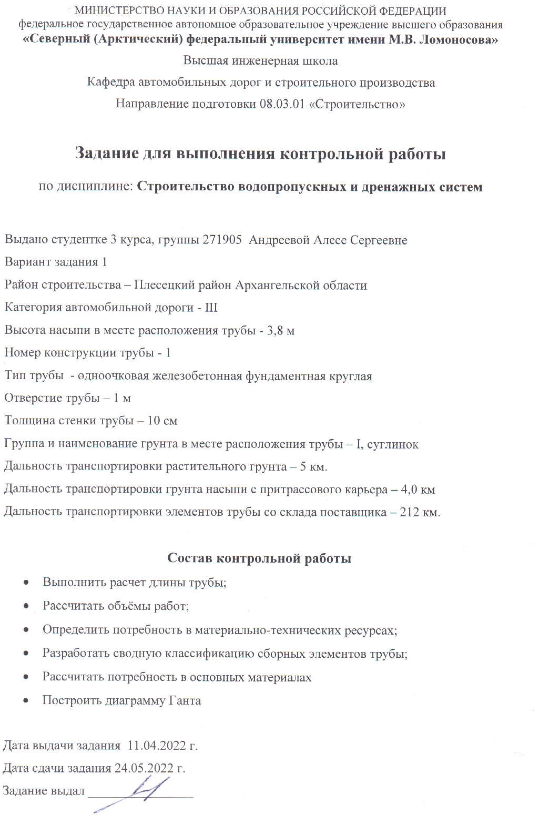
ЛИСТ ДЛЯ ЗАМЕЧАНИЙ

ОГЛАВЛЕНИЕ
1 РАЗРАБОТКА КОНСТРУКТИВНОЙ СХЕМЫ ВОДОПРОПУСКНОЙ ТРУБЫ И ОПРЕДЕЛЕНИЕ ОБЪЁМОВ РАБОТ ПО ЕЕ СТРОИТЕЛЬСТВУ 6
2 ОРГАНИЗАЦИЯ СТРОЙПЛОЩАДКИ ПРИ УСТРОЙСТВЕ ВОДОПРОПУСКНОЙ ТРУБЫ 9
3 РАЗРАБОТКА ТЕХНОЛОГИИ СТРОИТЕЛЬСТВА ВОДОПРОПУСКНОЙ ТРУБЫ, ВЫБОР МАШИН И ОБОРУДОВАНИЯ ДЛЯ ПРОИЗВОДСТВА РАБОТ И ОПРЕДЕЛЕНИЕ ИХ КОЛИЧЕСТВА 10
3.1 Установка средств ограждения места производства работ, расчистка территории от посторонних объектов (растительности, камней и мусора), восстановление оси трассы и разбивка оси трубы с укреплением знаков геодезической основы 10
3.2 Снятие растительного грунта и его перемещение в сторону бульдозером на заданное расстояние 11
3.3 Обвалование растительного грунта бульдозером 14
3.4 Погрузка растительного грунта экскаватором / фронтальным погрузчиком в транспортные средства 16
3.5 Вывоз растительного грунта транспортными средствами к месту складирования или использования. 17
3.6 Разработка котлована экскаватором навымет или с погрузкой в транспортные средства 19
3.7. Вывоз разработанного в котловане грунта транспортными средствами к месту складирования или использования 21
3.8. Доставка дорожных железобетонных плит специализированным транспортом 21
3.9. Разгрузка и укладка плит краном 23
3.10 Уплотнение дна котлована самоходным катком 26
3.11 Транспортировка песчано-гравийной смеси автомобильным транспортом для устройства нижнего слоя основания. 28
3.12 Разравнивание песчано-гравийной смеси в котловане бульдозером послойно 30
3.13 Уплотнение песчано – гравийной смеси основания самоходным катком послойно 32
3.14 Транспортировка цементного раствора для устройства верхнего слоя основания под трубу 34
3.15 Устройство верхнего слоя основания из цементного раствора вручную 35
3.16 Доставка составных частей трубы специализированным транспортом 36
3.17 Разгрузка составных частей трубы автокраном 38
3.18 Монтаж портальных стенок 43
3.19 Монтаж откосных крыльев 43
3.20 Монтаж лекальных блоков 44
3.21 Монтаж звеньев трубы краном 45
3.22 Заделка и гидроизоляция швов звеньев 46
3.23 Устройство обмазочной или оклеечной гидроизоляции 48
3.24 Снятие дорожных плит и их погрузка краном в специализированный транспорт 49
3.25 Вывоз дорожных плит на специализированном транспорте к месту складирования или использования 49
3.26 Транспортировка грунта автомобильным транспортом для послойной засыпки трубы на высоту 0,5 м выше её поверхности 50
3.27 Послойная засыпка грунтом водопропускной трубы бульдозером до отметки 0,5 м выше ее поверхности 53
3.28 Уплотнение грунта на засыпке водопропускной трубы катком 54
3.29 Снятие средств ограждения места производства работ 56
СПИСОК ИСПОЛЬЗОВАННЫХ ИСТОЧНИКОВ 58

1 РАЗРАБОТКА КОНСТРУКТИВНОЙ СХЕМЫ ВОДОПРОПУСКНОЙ ТРУБЫ И ОПРЕДЕЛЕНИЕ ОБЪЁМОВ РАБОТ ПО ЕЕ СТРОИТЕЛЬСТВУ
Ширина земляного полотна по верху:
$$В_{зп}=2∙3,5+2∙2,5=12 м$$
Ширина насыпи по низу:
$$В_{зп н}=12+6,65∙2=25,3 м$$
Длина трубы:
$L_{тр}=В_{зп}+2∙m∙h_{1}$ (1.1)
где $В_{зп}$ – ширина земляного полотна по верху, м;
m – коэффициент заложения откосов;
$h_{1}$ – расстояние от поверхности земляного полотна до поверхности гидроизоляции трубы, м, определяемое по формуле:
$h_{1}=H_{р.о.}+h_{р.гр.}-\left(d+δ\right),$ (1.2)
где $H_{р.о.}$ – высота рабочей отметки по бровке земляного полотна (высота насыпи), м;
$h_{р.гр.}$ – толщина снимаемого растительного грунта, м;
d – внутренний диаметр звена круглой трубы, м;
δ – толщина стенки звена трубы, м.
Подставим известные значения в формулу (1.2) и посчитаем:
$$h_{1}=3,8+0,20-\left(1+0,1\right)=2,9 м,$$
а также длину трубы по формуле (1.1):
$$L_{тр}=12+2∙1,75∙2,9=22,15 м.$$
С учетом глубины промерзания принимаем глубину котлована 1.2 м,
Для расчета толщины слоя основания из ПГС необходимо подобрать цилиндрическое звено и лекальный блок. Принимаем для расчетов цилиндрическое звено номер 12 (21 шт.) и ${12}^{а}$ (1 шт.), а лекальный блок номер 5 (15 шт.). Тогда фактическая длина трубы составит 22,5 м.
Толщина слоя основания из ПГС определим по формуле:
$h_{пгс}=z_{пр.тр.}-δ-h_{л.бл.}-h_{ц.ст.}, м,$ (1.3)
где $z_{пр.тр.}$ – глубина промерзания в зоне земляного полотна под трубой (принимают $0,7∙z_{пр.}$, где $z_{пр.}$ – максимальная глубина промерзания по климатическим данным), м;
$h_{л.бл.}$ – толщина лекального блока, м;
$h_{ц.ст.}$ – толщина цементной стяжки, 0,1 м.
Рассчитаем толщину слоя основания по формуле (1.3)
$$h_{пгс}=1,2∙0,7-0,1-0,25-0,1=0,39 м.$$
Ширина котлована, м, под водопропускную трубу определяют по формуле:
$b_{котл. под тр.}=n∙\left(d+2∙δ\right)+2∙∆,$ (1.4)
где n – количество очков трубы;
d – внутренний диаметр звена круглой трубы, м;
δ – толщина стенки звена трубы, м;
$∆$ – запас для возможности монтажа элементов трубы, составляет порядка 0,5 … 1,0 м.
$$b_{котл. под тр.}=1∙\left(1+2∙0,1\right)+2∙0,5=2,2 м.$$
Глубину котлована принимаем равной глубине промерзания в зоне земляного полотна под трубой:
$$h_{котл. под тр.}=z_{пр.тр.}=1,2 м.$$
Так как входное отверстие трубы должно располагаться на уровне отметки земли, необходимо рассчитать дополнительную толщину слоя ПГС, м. Вычтем из глубины котлована под трубу толщину цилиндрического блока, лекального блока, цементной стяжки и рассчитанного слоя ПГС:
$$h_{доп. пгс}=h_{котл. под тр.}-δ-h_{л.бл.}-h_{ц.ст.}-h_{пгс}. (1.5)$$
$$h_{доп. пгс}=1,2-0,1-0,25-0,1-0,39=0,36 м.$$
Дополнительная высота слоя ПГС, равная 0,36 м, обеспечит беспрепятственное движение воды в трубу, так как уровни земли и нижней части трубы совпадают.
Окончательно принимаем слой $h_{пгс}=0,39+0,36=0,75 м$.
Длина котлована под водопропускную трубу ($L_{котл. под тр.}$) принимается равной длине трубы, значит $L_{котл. под тр.}=22,5 м.$
Размеры укреплений русел и откосов насыпи для водопропускных труб возьмем из СП согласно исходным данным:

Таблица 1 – Размеры укреплений русел и откосов насыпи для водопропускных труб из малоразмерных колец
Отверстие трубы, м | Расстояние между осями, м | Размеры укреплений
Отверстие трубы, м | Расстояние между осями, м | на входе |  |  | на выходе
Отверстие трубы, м | Расстояние между осями, м | Укрепление русла |  | Ширина укрепления откосов | Укрепление русла |  | Ширина укрепления откосов
Отверстие трубы, м | Расстояние между осями, м | длина | ширина | Ширина укрепления откосов | длина | ширина | Ширина укрепления откосов
1,0х1 | - | 2,0 | 6,0 | 3,5 | 2,0 | 6,5 | 4,0
Фактическая длина котлована будет равна длине трубы с длиной откосных крыльев и длине укрепления русла на входе и на выходе, значит
$$l_{ котл. под тр.}=L_{тр}+2∙\left(b_{отк. кр.}+\left(l_{укр. рус.}-b_{отк. кр.}\right)\right), м. (1.6)$$
$$l_{ котл. под тр.}=22,5+2∙(1,7+\left(2,0-1,7\right))=26,5 м.$$
Ширина котлована под оголовки на входе будет равна 6,0 м, а на выходе 6,5 м.
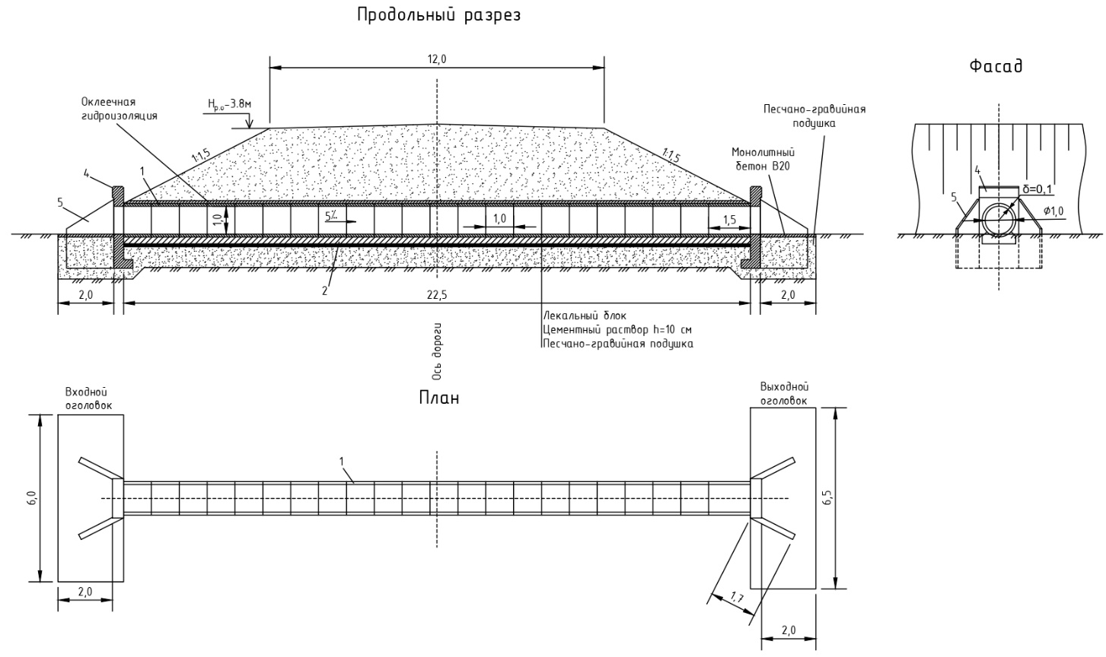
1 – цилиндрическое звено трубы; 2 – лекальный блок; 4 – портальная стенка; 5 – откосное крыло
Рисунок 1 – Конструктивная схема водопропускной трубы

2 ОРГАНИЗАЦИЯ СТРОЙПЛОЩАДКИ ПРИ УСТРОЙСТВЕ ВОДОПРОПУСКНОЙ ТРУБЫ
Принимаем стреловой самоходный кран на автомобильной базе модели КС – 4571. Для безопасных условий работы крана необходимо предусмотреть укладку ж/б плит. Принимаем для расчетов плиту дорожную ПД 6 х 1,5.
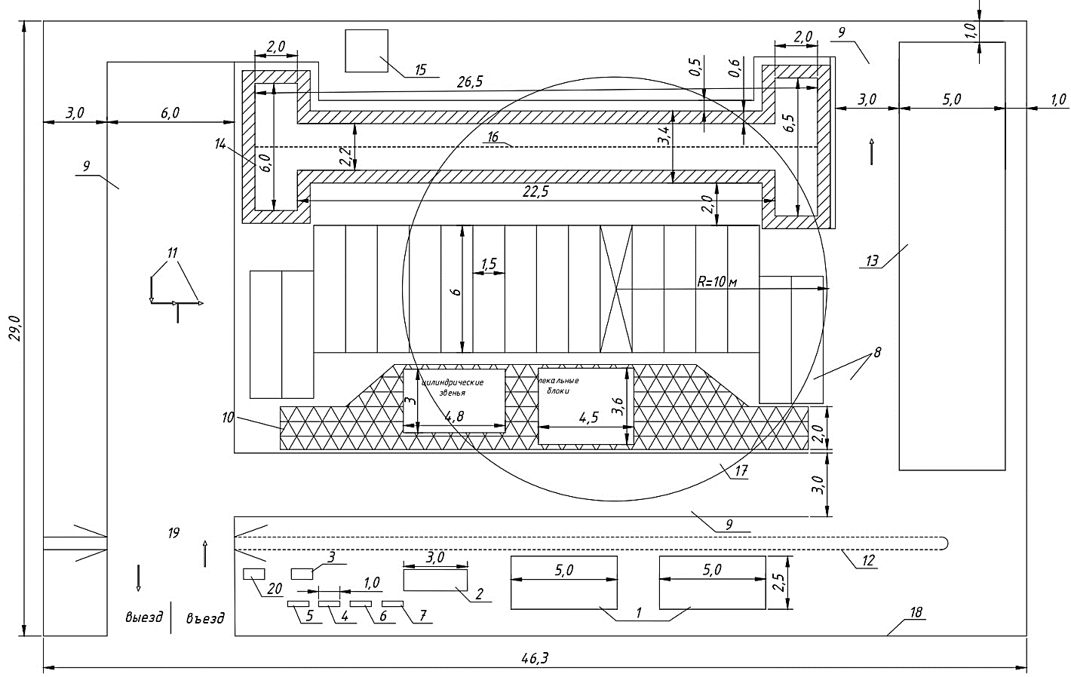
1 – производственные и бытовые помещения, 2 – передвижная электростанция, 3 – передвижной туалет,
4 – стенд с информацией об исполнителе работ, 5 – схема движения транспорта и дорожных машин на площадке, 6 – стенд со схемой строповки грузов, 7 – противопожарный щит, 8 – дорожные плиты,
9 – грунтовая дорога, 10 – зона складирования строительных материалов, 11 – направление движения транспорта, 12 – водоотводная канава, 13 – стоянка дорожно-строительных машин, 14 – пандус в котлован, 15 – насосная станция, 16 – ось трубы, 17 – радиус вылета стрелы крана, 18 – ограждение площадки,
19 – место разворота техники, 20 – блок промывки и осмотра колес
Рисунок 2 – Организация стройплощадки при устройстве водопропускной трубы

3 РАЗРАБОТКА ТЕХНОЛОГИИ СТРОИТЕЛЬСТВА ВОДОПРОПУСКНОЙ ТРУБЫ, ВЫБОР МАШИН И ОБОРУДОВАНИЯ ДЛЯ ПРОИЗВОДСТВА РАБОТ И ОПРЕДЕЛЕНИЕ ИХ КОЛИЧЕСТВА

3.1 Установка средств ограждения места производства работ, расчистка территории от посторонних объектов (растительности, камней и мусора), восстановление оси трассы и разбивка оси трубы с укреплением знаков геодезической основы
Расчет времени на выполнение данных мероприятий приближенно рассчитаем по формуле:
$P_{огр}=2∙L_{стр.пл.}+2∙B_{стр.пл},м$ (3.1)
где $L_{стр.пл.}$ – длина строительной площадки, м;
$B_{стр.пл}$ – ширина строительной площадки, м.
Рассчитаем:
$$P_{огр}=2∙46,3+2∙29,0=150,6 м.$$
Производительность бригады дорожных рабочих из двух человек равна П = 50 м/ч. Т.о. общее время на операцию №1 устанавливается из соотношения
$T=\frac{P_{огр}}{П}, ч.$ (3.2)
Рассчитаем:
$$T=\frac{150,6}{50}=3,012 ч.$$
Количество бригад для выполнения работ определяют по формуле:
$N_{бр}^{расч}=\frac{T}{T_{см}}, шт,$ (3.3)
где $T_{см}$ – продолжительность рабочей смены, $T_{см}=8 ч.$
Рассчитаем:
$$N_{бр}^{расч}=\frac{3,012}{8}=0,38$$
Далее определяется коэффициент использования $N_{бр}^{расч}$ по формуле:
$К_{исп}=\frac{N_{бр}^{расч}}{N_{бр}^{пр}}.$ (3.4)
Рассчитаем:
$$К_{исп}=\frac{0,38}{1}=0,38.$$
Таблица 3.1 – Описание отдельных работ и составы бригад
Вид работ | Измеритель | № ГЭСН (ЕНиР) | № расценки | Количество чел. в звене | Состав звена
Установка средств ограждения места производства работ, расчистка территории от посторонних объектов, восстановление оси трассы и разбивка оси трубы с укреплением знаков геодезической основы | м/ч | - | По расчёту | 2 | Дорожный рабочий  2 разряда

3.2 Снятие растительного грунта и его перемещение в сторону бульдозером на заданное расстояние
Производительность бульдозера $П_{Б.ПР,} , м^{3}/ч$, рассчитываем по формуле:
$П_{Б}=\frac{q}{t_{ц}}∙К_{гр}∙К_{в}∙К_{т}, (3.5)$
где q – объем грунта, перемещаемого отвалом, $м^{3}$;
$t_{ц}$ – время полного цикла, ч;
$К_{гр}$ – коэффициент, учитывающий группу грунта по трудности разбивки, $К_{гр}=1,0$;
$К_{в}$ – коэффициент использования внутрисменного времени, 0,75;
$К_{т}$ – коэффициент перехода от технической производительности к эксплуатационной, 0,7.
Объем грунта, перемещаемого отвалом, найдем по формуле:
$q=\frac{0,75∙h^{2}∙b}{К_{р}}∙К_{п}, (3.6)$
где h – высота отвала, м;
b – длина отвала, м;
$К_{п}$ – коэффициент, учитывающий потери грунта при перемещении, 0,85;
$К_{р}$ – коэффициент разрыхления грунта, 1,2.
Принимаем для расчетов бульдозер модели Т– 4АП2. Технические характеристики приведены в таб. 3.2.1:
Таблица 3.2.1 – Технические характеристики бульдозера
Модель | Длина отвала, b, м | Высота отвала, h, м | Рабочие скорости, км/ч
Модель | Длина отвала, b, м | Высота отвала, h, м | $$V_{З}$$ | $${ V}_{П}$$ | $$V_{ОБ,Х}$$
Т– 4АП2 | 2,84 | 1,05 | $$3,0$$ | $$6,0$$ | $$7,5$$
Рассчитаем объем грунта по формуле (3.6):
$$q=\frac{0,75∙{1,05}^{2}∙2,84}{1,2}∙0,85=1,66 м^{3}.$$
Время полного цикла работы бульдозера определим по формуле:
$t_{Ц}=t_{З}+t_{П}+t_{ОБ.Х}+t_{ПЕР},$ (3.7)
где $t_{З}$ – затраты времени на зарезание (набор) грунта, ч;
$t_{З}=\frac{l_{З}}{1000∙V_{З}},$ (3.8)
$V_{З}$ – скорость зарезания грунта, км/ч;
$l_{З}$ – длина зарезания, м;
$l_{З}=\frac{q}{b∙h_{СТР}},$ (3.9)
$h_{СТР}$ – толщина стружки зарезания (толщина снимаемого слоя растительного грунта 0,2 м);
$t_{П}$ – затраты времени на перемещение грунта, ч;
$t_{ОБ.Х}$ – время обратного хода, ч;
$t_{ПЕР}$ – затраты времени на переключение передач, подъем и опускание отвала, 0,005 ч;
$t_{П}=\frac{l_{П}}{1000 ∙{ V}_{П}},$ (3.10)
$t_{ОБ.Х}=\frac{l_{П}}{1000 ∙ V_{ОБ.Х}},$ (3.11)
где $l_{П}$ – дальность перемещения грунта, м (10…40 м);
$V_{П}$ – скорость движения при перемещении грунта, км/ч;
$V_{ОБ.Х}$ – скорость обратного (холостого) хода, км/ч.
Рассчитаем время обратного хода по формуле (3.11):
$$t_{ОБ.Х}=\frac{30}{1000 ∙ 7,5}=0,004 ч.$$
Рассчитаем затраты времени на перемещение грунта по формуле (3.10):
$$t_{П}=\frac{30}{1000 ∙6,0}=0,005 ч.$$
Рассчитаем длину зарезания по формуле (3.9):
$$l_{З}=\frac{1,66}{2,84∙0,2}=2,92 м.$$
Рассчитаем затраты времени на зарезание (набор) грунта по формуле (3.8):
$$t_{З}=\frac{2,92}{1000∙3,0}=0,001 ч.$$
Рассчитаем время полного цикла работы бульдозера по формуле (3.7):
$$t_{Ц}=0,001+0,005+0,004+0,005=0,015 ч.$$
Рассчитаем производительность бульдозера по формуле (3.5):
$$П_{Б}=\frac{1,66}{0,015}∙1,0∙0,75∙0,7=58,1 м^{3}/ч.$$
Сменная производительность бульдозера $П_{Б.}^{см}=П_{Б.ПР}∙8 часов$. Рассчитаем:
$$П_{Б.}^{см}=58,1∙8=464,8 м^{3}/см.$$
Общий объем снимаемого растительного слоя грунта рассчитаем по формуле:
$V_{р.гр}=L_{стр.пл}∙B_{стр.пл}∙h_{сл}.$ (3.12)
где $h_{сл}$ – толщина растительного слоя грунта, м;
$B_{стр.пл}$ – ширина строительной площадки, м;
$L_{стр.пл}$ – длина строительной площадки, м.
$$V_{р.гр}=46,3∙29,0∙0,2=268,5 м^{3}.$$
Требуемое количество бульдозеров определим по формуле:
$N_{б}^{расч}=\frac{V_{р.гр}}{П_{б}^{см}}.$ (3.13)
$$N_{б}^{расч}=\frac{268,5}{464,8}=0,58.$$
Определим коэффициент использования по формуле (3.4):
$$К_{исп}=\frac{0,58}{1}=0,58.$$

Таблица 3.2.2 – Описание отдельных работ и составы бригад
Вид работ | Измеритель | № ГЭСН (ЕНиР) | № расценки | Количество чел. в звене | Состав звена
Планировка площадей бульдозерами мощностью 96 кВт | 1000 м² спланированной поверхности за 1 проход бульдозера | ГЭСН 81-02-01-2017 | 01-01-036-  03 | 1 | Машинист бульдозера 6 разряда
Продолжительность выполнения каждого вида работ, дни, определяют по формуле
$t_{i}=\frac{T_{i}}{8∙N}∙1,4$. (3.14)
где $T_{i}$ – трудоемкость отдельного вида работ на каждом сооружении, чел-час. (маш.-час);
N – состав бригады, чел.
Трудоемкость для каждого вида работ определяется по формуле:
$T_{i}=W_{i}∙H_{i}.$ (3.15)
где $W_{i}$ – объем работ на отдельный вид работы, м³, м², и т.п.;
$H_{i}$ – норма затрат труда, принимаемая по ГЭСН.
Рассчитаем трудоемкость работы по формуле (3.15):
$$T_{i}=\frac{268,5∙0,19}{1000}=0,051.$$
Продолжительность выполнения работы рассчитаем по формуле (3.14):
$$t_{i}=\frac{0,051}{8∙1}∙1,4=0,009 дня.$$
Вывод: на операцию №2 будет задействовано 0,009 дня

3.3 Обвалование растительного грунта бульдозером
Для данного вида работ принимаем бульдозер той же модели.
Сменная производительность принимаем на 20% выше производительности на операции №2, т.е. $П_{0}=1,2{∙П}_{б}=1,2∙58,1=69,72 м^{3}/ч$.
Общий объем обвалованного растительного грунта с учетом его разрыхления после снятия, $м^{3}$, определяется по формуле
$V_{р.гр.обв}=V_{р.гр}∙K_{разр}.$ (3.16)
где $K_{разр}$ – коэффициент разрыхления растительного грунта $(K_{разр}=1,2)$.
$$V_{р.гр.обв}=268,5∙1,2=322,2 м^{3}.$$
Таблица 3.3 – Описание отдельных работ и составы бригад
Вид работ | Измеритель | № ГЭСН (ЕНиР) | № расценки | Количество чел. в звене | Состав звена
Работа на отвале I группы грунтов | 1000 м³ | ГЭСН 81-02-01-2017 | 01-01-016-01 | 3 | Машинист бульдозера 6 разряда, 2 дорожный рабочий 2 разряда
Выполняется работа бульдозера в отвале объемом (W) 322,2 м³ бульдозерами. В состав бригады (N) входит 3 человека: 1 машинист бульдозера 6 разряда и 2 рабочих 2 разряда.
Затраты труда машиниста на 1000 м³ грунта I группы в отвале составляют 3,33 маш.-час (по ГЭСН 01-01-016-01), рабочих – 2,99 чел.-час.
Рассчитаем трудоёмкость по формуле (3.15):
– Для машиниста:
$$T_{маш}=\frac{322,2∙3,33}{1000}=1,07 маш.-час.$$
– Для рабочих:
$$T_{раб}=\frac{322,2∙2,99}{1000}=0,96 чел.-час.$$
Срок выполнения работ рассчитаем по формуле (3.14):
– Для машиниста:
$$t_{маш}=\frac{1,07}{8∙1}∙1,4=0,19 дня.$$
– Для рабочих:
$$t_{раб}=\frac{0,96}{8∙2}∙1,4=0,08 дня.$$
К расчету принимаем наибольшую продолжительность выполнения работ 0,19 дня.

3.4 Погрузка растительного грунта экскаватором / фронтальным погрузчиком в транспортные средства
Для работы принимаем экскаватор на гусеничном ходу с обратной лопатой модели ЭО – 4112. Технические характеристики приведены в таблице
Таблица 3.4.1 – Технические характеристики экскаватора ЭО – 4112
Марка | Тип ходового оборудования | Тип рабочего оборудования | Вместимость ковша $q_{э}, м^{3}$ | Максимальная глубина копания $Н_{к}, м$ | Максимальный радиус |  | Максимальная высота разгрузки $Н_{р},м$
 |  |  |  |  | Копания $R_{к}, м$ | разгрузки$R_{р}, м$ | Максимальная высота разгрузки $Н_{р},м$
ЭО – 4112 | гусеничный | обратная лопата | 0,65 | 5,8 | 9,2 | 8,1 | 6,1
Объём работ при полном вывозе грунта равен объёму при обваловании $V_{р.гр.обв}=322,2 м^{3}$.
Производительность одноковшового экскаватора, $м^{3}/ч$, рассчитываем по формуле
$П_{э}=\frac{q_{э}}{t_{ц}∙К_{р}}∙К_{гр}∙К_{в}∙К_{т},$ (3.17)
где $q_{э}$ – вместимость ковша экскаватора, $м^{3}$;
$t_{ц}$ – продолжительность рабочего цикла экскаватора, $t_{ц}=0,0055, ч$;
$К_{р}$ – коэффициент разрыхления грунта, $К_{р}=1,2$;
$К_{гр}$ – коэффициент, учитывающий группу грунта по трудности разработки $К_{гр}=1,0$;
$К_{в}=0,7$;
$К_{т}=0,6$.
Рассчитаем производительность экскаватора по формуле (3.17):
$$П_{э}=\frac{0,65}{0,0055∙1,2}∙1,0∙0,7∙0,6=41,36 м^{3}/ч.$$
Производительность одноковшового экскаватора за смену рассчитаем по формуле
$П_{см}=П_{э}∙8 часов.$ (3.18)
$$П_{см}=41,36∙8=330,88 м^{3}/смена.$$
Общее время на операцию №4 устанавливаем из соотношения
$Т=\frac{V_{р.гр.обв}}{П}.$ (3.19)
$$Т=\frac{322,2}{330,88}=0,97 смены.$$
Таблица 3.4.2 – Описание отдельных работ и составы бригад
Вид работ | Измеритель | № ГЭСН (ЕНиР) | № расценки | Количество чел. в звене | Состав звена
Погрузка в транспортные средства сыпучих материалов экскаватором одноковшовым, оборудованным обратной лопатой | 100 м³ | Е1-3 | 4 | 1 | Машинист экскаватора одноковшового 5 разр
Выполняется погрузка сыпучих материалов в транспортные средства объемом (W) 322,2 м³ одноковшовыми экскаваторами. В состав бригады (N) входит 1 человек: машинист экскаватора одноковшового 5 разряда.
Затраты труда машиниста на 100 м³ грунта составляют 1,8 маш.-час (по ЕНиР Е1-3).
Рассчитаем трудоёмкость по формуле (3.15):
$$T_{i}=\frac{322,2∙1,8}{1000}=0,58 маш.-час.$$
Срок выполнения работ рассчитаем по формуле (3.14):
$$t_{i}=\frac{0,58}{8∙1}∙1,4=0,10 дня.$$

3.5 Вывоз растительного грунта транспортными средствами к месту складирования или использования.
Вывоз осуществляют самосвалами. Объём работ также составляет $V_{р.гр.обв}=322,2 м^{3}$.
Принимаем для расчетов автомобиль – самосвал модели КамАЗ – 6520. Технические характеристики приведены в таблице:
Таблица 3.5 – Технические характеристики автосамосвала
Модель | Грузоподъемность $q_{АС} , т$ | Объем кузова $q_{к}, м^{3}$ | Скорость движения V, км/ч
Модель | Грузоподъемность $q_{АС} , т$ | Объем кузова $q_{к}, м^{3}$ | По грунтовым дорогам спец. дорогам | По дорогам с твердым покрытием
КамАЗ – 6520 | 18,5 | 12 | 35 | 45
Производительность работы самосвала, $м^{3}/ч$, определяют по формуле
$$П_{АС}=\frac{q_{АС}}{ρ∙\left(\frac{2∙L}{V}+t_{п}+t_{р}\right)}∙К_{В}∙К_{Т}, (3.20)$$
где $q_{АС}$ – грузоподъемность автомобиля-самосвала, т;
$ρ$ – плотность материала или грунта, ${т/м}^{3}$;
L – дальность транспортировки, км;
V – скорость движения, км/ч;
$t_{п}$ – время погрузки автомобиля, $t_{п}=0,35 ч$;
$t_{р}$ – время погрузки автомобиля, $t_{р}=0,1 ч$;
$К_{В}$ – коэффициент использования внутрисменного времени, $К_{В}=0,75$;
$К_{Т}$ – коэффициент перехода от технической производительности к эксплуатационной, $К_{Т}=0,7$.
Рассчитаем производительность по формуле (3.20):
$$П_{АС}=\frac{18,5}{1,2∙\left(\frac{2∙5,0}{35}+0,35+0,1\right)}∙0,75∙0,7=11,0 м^{3}/ч.$$
Производительность работы самосвала в смену:
$$П_{АС}^{см}=11,0∙8=88{ м}^{3}/смена.$$
Т.о. время полного цикла работы самосвала ТЦ, начиная с погрузки и кончая снова установкой под погрузку, определяют по формуле
$$Т_{ц}=2∙\frac{L}{V}+t_{п}+t_{р}, (3.21)$$
где L, V, t_{п}, t_{р} – то же, что и в формуле (3.20).
$$Т_{ц}=2∙\frac{5,0}{35}+0,35+0,1=0,74 ч.$$
Количество машин, которое загрузится за время отсутствия первого самосвала определим по формуле
$$N=\frac{Т_{ц}}{t_{п}}. (3.22)$$
$$N=\frac{0,74}{0,35}=2,11≈2 шт.$$
Количество рейсов автосамосвалов для вывозки всего грунта найдем по формуле
$$m_{факт}=К_{р}∙\frac{V_{р.гр.обв}}{q_{к}}, (3.23)$$
где К_{Р} – коэффициент разрыхления грунта (1,05…1,35);
$q_{к}$ – объем кузова самосвала м³.
$$m_{факт}=1,2∙\frac{332,2}{12}=32 рейсов.$$
Количество самосвалов, работающих с одним экскаватором в сбалансированном комплекте, определяем по условию согласования работы машин комплекта по ритму рабочего процесса:
$$m_{расч}=\frac{Т_{ц}^{с}}{t_{п}}, (3.24)$$
$$m_{расч}=\frac{0,74}{0,35}=2,11≈3 шт.$$
Принимаем количество машин равным 3 шт.
Найдем количество рейсов автосамосвала за 8-часовую смену:
$$N_{рейсов}=\frac{8}{Т_{ц}}=\frac{8}{0,74}=10,8≈11 рейсов.$$
За смену 8 часов 1 автосамосвал может совершить 11 рейсов.
Найдем количество смен, необходимое для вывозки грунта:
$$N_{смен}=\frac{32}{33}=0,97 смены.$$

3.6 Разработка котлована экскаватором навымет или с погрузкой в транспортные средства
Принимаем для работы экскаватор той же модели ЭО – 4112. Его сменная производительность равна $П_{см}=330,88 м^{3}/смена$.
Объем котлована определяем по формуле
$$V_{кот}=\frac{(F_{1}+F_{2})∙h}{2}, (3.25)$$
где $F_{1}$ – площадь дня котлована, м², $F_{1}=2,2∙29,9=65,78 м^{2}$;
$F_{2}$ – площадь сечения по верху выемки, м² $F_{2}=4,6∙29,9=137,54 м^{2}$;
h – глубина углубления, м.
Рассчитаем объём котлована:
$$V_{кот}=\frac{\left(65,78+137,54\right)*1,2}{2}=121,99≈122 м^{3}.$$
Требуемое количество экскаваторов определяют из соотношения (3.13):
$$N_{э}^{расч}=\frac{V_{кот}}{П_{э}^{см}}=\frac{122}{330,88}=0,37.$$
Определим коэффициент использования по формуле (3.4):
$$К_{исп}=\frac{0,37}{1}=0,37.$$
Таблица 3.6 – Описание отдельных работ и составы бригад
Вид работ | Измеритель | № ГЭСН (ЕНиР) | № расценки | Количество чел. в звене | Состав звена
Разработка грунта I группы с погрузкой на автомобили – самосвалы экскаваторами с ковшом вместимостью 0,65 м³ | 1000 м³ | ГЭСН 81-02-01-2017 | 01-01-013-07 | 1 | Машинист экскаватора одноковшового 5 разр
Разработка грунта вручную в траншеях глубиной до 2 м без креплений с откосами | 1 м³ | ГЭСН 81-02-01-2017 | 01-02-057-01 | 1 | Землекоп 2 разряда
Выполняется работа экскаватора с погрузкой грунта объёмом (W) 122 м³ в транспортные средства. В состав бригады (N) входит 2 человека: 1 машинист экскаватора одноковшового 5 разряда и землекоп 2 разряда.
Затраты труда машиниста на 1000 м³ грунта I группы составляют 26,91 маш.-час., а затраты труда рабочих составляют 2,0 чел.-час.
Рассчитаем трудоемкость по формуле (3.15):
$$T_{i маш}=\frac{122∙26,91}{1000}=3,28.$$
$$T_{i раб}=\frac{122∙2,0}{100}=2,44.$$
Продолжительность выполнения работ определим по формуле (3.14):
$$t_{i маш}=\frac{3,28}{8∙1}∙1,4=0,57 дня.$$
$$t_{i раб}=\frac{2,44}{8∙1}∙1,4=0,43 дня.$$
К расчету принимаем наибольшую продолжительность выполнения работ 0,57 дня.

3.7. Вывоз разработанного в котловане грунта транспортными средствами к месту складирования или использования
Вывоз грунта осуществляют самосвалами. Объём работ составляет $V_{разр}=122 м^{3}$. Принимаем для расчетов автомобиль – самосвал той же модели КамАЗ – 6520. Производительность автомобиля – самосвала, рассчитанную выше, принимаем 88,0 м³/смена, время полного цикла работы составляет 0,74 ч, количество машин, которое загрузится за время отсутствия первого самосвала равно 2.
Количество рейсов автосамосвалов для вывозки всего грунта найдем по формуле (3.23):
$$m_{факт}=1,2∙\frac{122}{12}=12,2≈13 рейсов.$$
Принимаем количество машин равным 3 шт.
Найдем количество рейсов автосамосвала за 8-часовую смену:
$$N_{рейсов}=\frac{8}{Т_{ц}}=\frac{8}{0,74}=10,8≈11 рейсов.$$
За смену 8 часов возможно совершить 11 рейсов автотранспорта.
Найдем количество смен, необходимое для вывозки грунта:
$$N_{смен}=\frac{13}{11}=1,2 смена.$$
Вывод: на вывоз разработанного в котловане грунта транспортными средствами к месту складирования или использования будет затрачено 1,2 смены.

3.8. Доставка дорожных железобетонных плит специализированным транспортом
Необходимое количество плит рассчитывают по формуле
$$N_{плит}=\frac{L_{котл}}{B_{1п}}∙k, шт., (3.26)$$
где $L_{котл}$ – длина котлована, м;
$B_{1п}$ – ширина одной плиты, м;
k – количество рядов плит.
Рассчитаем необходимое количество плит:
$$N_{плит}=\frac{26,5}{1,5}*1=17,7=18 шт.$$
Общая масса необходимых плит определяется по формуле
$$М_{плит}=N_{плит}∙М_{1п}, т, (3.27)$$
где $М_{1п}$ – масса одой плиты, т.
$$М_{плит}=18∙2,9=52,2 т$$
Принимаем для расчетов полуприцеп марки ЧМЗАП 9990-0000070. Технические характеристики указаны в таблице 3.8:
Таблица 3.8 – Технические характеристики марки полуприцепа ЧМЗАП 9990-0000070
Марка | Тип, рекомендуемый тягач и назначение | Грузо-подъёмность, т | Наибольшая длина груза, м | Скорость V, км/ч
ЧМЗАП 9990-0000070 | полуприцеп на базе тягача КЗКТ – 74281 для перевозки крупногабаритных грузов, дорожной техники и др. | 72 | 13 | до 65
Определяют часовую $П_{ст}$ и сменную $П_{см}^{т}=П_{ст}∙Т_{см}$ производительности по формуле
$$П_{ст}=\frac{q_{гр}}{\frac{2∙L}{V}+t_{п}+t_{р}}∙К_{в}∙К_{т}, т/ч, (3.28)$$
где $q_{гр}$ – общая масса перевозимого груза;
L – расстояние транспортировки груза, км;
V – скорость движения;
$t_{п}$ – продолжительность погрузки, ч ($t_{п}=0,04∙q_{гр}$);
$t_{р}$ – продолжительность разгрузки, ч ($t_{п}=0,04∙q_{гр}$);
$К_{в}$– коэффициент использования внутрисменного времени, 0,75;
$К_{т}$– коэффициент перехода от технической производительности к эксплуатационной, 0,7.
Рассчитаем часовую производительность автомобиля:
$$П_{ст}=\frac{52,2}{\frac{2∙212}{65}+2,1+2,1}∙0,75∙0,7=2,55 т/ч.$$
Производительность автомобиля за смену равна
$$П_{см}^{т}=2,55∙8=20,4 т/смена.$$
Требуемое количество полуприцепов найдем из соотношения (3.13):
$$N_{ст}^{расч}=\frac{52,2}{20,4}=2,55 шт≈3 полуприцепа.$$
Принимаем для работы 3 полуприцепа марки ЧМЗАП 9990-0000070. Машины будут загружаться по очереди и приезжать с интервалом в несколько часов.
Для перевозки всех плит потребуется 3 поездки.
Определим коэффициент использования по формуле (3.4):
$$К_{исп}=\frac{2,55}{3}=0,85.$$
Вывод: продолжительность работ будет составлять такое же количество времени, как и для разгрузочной техники в операции №9.

3.9. Разгрузка и укладка плит краном
Объём работ равен общей массе плит $М_{плит}=52,2 т$.
Требуемый вылет стрелы крана L, м, определяют по формуле
$$L=a+e+k, (3.29)$$
где a – минимально допустимое расстояние по правилам безопасности работы от
выносной опоры крана до бровки траншеи (котлована);
e – половина расстояния между выносными опорами вдоль оси крана;
k – расстояние от бровки траншеи (котлована) до оси укладываемого элемента, м $(k=0,5∙B_{тр})$;
Найдем требуемый вылет стрелы:
$$L=2,0+3,75+2,3=8,05 м.$$
Производительность автокрана, т/ч, определяют по формуле
$$П_{кс}=\frac{q_{эл}}{t_{с}+t_{п}+t_{пер}+t_{о}+t_{р}+t_{об.х}+t_{ст}}∙К_{в}∙К_{т}, (3.30)$$
где $q_{эл}$ – масса монтируемого элемента, т;
$t_{с}$ – время строповки груза, ч, 0,05 ч;
$t_{п}$ – время подъёма груза, ч, определяется по формуле
$$t_{п}=\frac{Н_{п}}{3600∙V_{п}}, (3.31)$$
где $Н_{п}$ – высота подъёма груза, м;
$V_{п}$ – скорость подъёма груза, м/с, 0,3 м/с;
$t_{пер}$ – время перемещения груза, ч, 0,010 ч;
$t_{о}$ – время опускания груза, ч, определяется по формуле
$$t_{о}=\frac{Н_{о}}{3600∙V_{о}}, (3.32)$$
где $Н_{о}$ – расстояние опускания груза, м;
$V_{о}$ – скорость опускания груза, м/с, 0,3 м/с;
$t_{р}$ – время расстроповки груза, ч, 0,05 ч;
$t_{об.х}$ – время обратного перемещения стрелы, ч. $(t_{об.х}=0,7∙t_{пер})$;
$t_{ст}$ – время, учитывающее подготовку крана на месте стоянки и/или изменения
места стоянки крана, ч (0,02 ч – при работе на одном месте стоянки; 0,05 –
при периодической смене места стоянки);
$К_{в}$ – коэффициент использования внутрисменного времени, 0,75;
$К_{т}$ – коэффициент перехода от технической производительности к
эксплуатационной, 0,6.
Рассчитаем время подъема и опускания груза по формулам (3.31) и (3.32):
$$t_{п}=\frac{0,5}{3600∙0,3}=0,0005 ч.$$
$$t_{о}=\frac{0,5+1,3}{3600∙0,3}=0,0017 ч.$$
Подставим известные значения в формулу (3.30) и рассчитаем:
$$П_{кс}=\frac{2,9}{0,05+0,0005+0,010+0,0017+0,05+0,007+0,05}∙0,75∙0,6=7,71 т/ч.$$
Определим производительность автокрана в смену:
$$П_{кс}^{см}=7,71∙8=61,68 т/смена.$$
Требуемое количество автокранов определим из соотношения (3.13):
$$N_{кс}^{расч}=\frac{52,2}{61,68}=0,85≈1 автокран.$$
Определим коэффициент использования по формуле (3.4):
$$К_{исп}=\frac{0,85}{1}=0,85.$$
Таблица 3.9 – Описание отдельных работ и составы бригад
Вид работ | Измеритель | № ГЭСН (ЕНиР) | № расценки | Количество чел. в звене | Состав звена
Выгрузка материалов (грузов) стреловыми самоходными кранами грузоподъемностью до 25 т | 100 т груза | Е1-5 | 5а  5б | 3 | Машинист 6  разряда;  2 такелажника  на монтаже 2  разряда
Выполняется работа разгрузки и укладки плит автокраном объемом (W) 52,2 т. В состав бригады (N) входит 3 человека: 1 машинист автокрана 6 разряда и 2 такелажника на монтаже 2 разряда.
Затраты труда машиниста на 100 т общей массы поднимаемого груза составляют 2,7 маш.-час (по Е1-5, 5а, 5б), рабочих – 5.4 чел.-час.
Рассчитаем трудоёмкость по формуле (3.15):
– Для машиниста:
$$T_{маш}=\frac{52,2∙2,7}{100}=1,41 маш.-час.$$
– Для рабочих:
$$T_{раб}=\frac{52,2∙5,4}{100}=2,82 чел.-час.$$
Срок выполнения работ рассчитаем по формуле (3.14):
– Для машиниста:
$$t_{маш}=\frac{1,41}{8∙1}∙1,4=0,25 дня.$$
– Для рабочих:
$$t_{раб}=\frac{2,82}{8∙2}∙1,4=0,25 дня.$$

Общее время на разгрузку и укладку плит потребуется 0,25 дня.
Вывод: на разгрузку и укладку плит одним автокраном будет задействовано 0,25 дня.

3.10 Уплотнение дна котлована самоходным катком
Для работы принимаем каток модели ДУ-84. Технические характеристики машины представлены в таблице 3.10.1:
Таблица 3.10.1 – Технические характеристики катка модели ДУ-84
Модель | Тип машины | Масса, т | Ширина уплотняемой полосы b, м
ДУ – 84 | Комбинированный | 15,5 | 2,0
Таблица 3.10.2 – Технологические характеристики катка ДУ – 84
Модель | Рабочая скорость при уплотнении $V_{р}$, км/ч |  | Глубина уплотнения в плотном теле (толщина уплотняемого слоя) $h_{сл}$, м
Модель | грунтов | ДСМ | грунтов |  | ДСМ
Модель | грунтов | ДСМ | связных | несвязных | неукрепленных вяжущим | укрепленных вяжущим
ДУ – 84 | 3,5 | 6,5 | 0,25 | 0,30 | 0,25 | 0,15
Часовую производительность катка определяют по формуле
$$П_{к}=\frac{(b-a)∙l_{пр}}{\left(\frac{l_{пр}}{1000∙V_{p}}+t_{п}\right)∙n}∙К_{в}∙К_{т}, (3.33)$$
где b – ширина уплотняемой полосы за один проход, м;
a – ширина перекрытия следа, м (a = 0,2 м … 0,3·b);
$l_{пр}$ – длина прохода $(l_{пр}=30…100 м)$;
$t_{п}$ – затраты времени на переход к соседнему следу, ч, 0,005 ч;
n – число проходов по одному следу;
$V_{p}$ – рабочая скорость, км/ч ($V_{p}$ ≤ 20 км/ч);
$К_{в}$ – коэффициент использования внутрисменного времени, 0,75;
$К_{т}$ – коэффициент перехода от технической производительности к
эксплуатационной, 0,75.
Рассчитаем часовую производительность катка:
$$П_{к}=\frac{2,0∙26,5}{\left(\frac{26,5}{1000∙3,5}+0,005\right)∙10}∙0,75∙0,75=237,14 м^{2}/ч.$$
Определим сменную производительность катка:
$$П_{к}^{см}=237,14∙8=1897,12 м^{2}/смена.$$
Найдем объем работ для уплотнения катком. Так как объем работ численно равен площади дна котлована, определим площадь под трубу и укрепление русла входа и выхода:
$$V_{раб}=F_{дна котл.}=22,5∙2,2+2,0∙6+2,0∙6,5=74,5 м^{2}.$$
Количество требуемых катков определим по формуле (3.13):
$$N_{к}^{расч}=\frac{74,5}{1897,12}=0,04≈1 каток.$$
Рассчитаем коэффициент использования по формуле (3.4):
$$К_{исп}=\frac{0,04}{1}=0,04.$$
Таблица 3.10.3 – Описание отдельных работ и составы бригад
Вид работ | Измеритель | № ГЭСН (ЕНиР) | № расценки | Количество чел. в звене | Состав звена
Уплотнение грунта вибрационными катками 2,2 т | 1000 м³ уплотняемого грунта | ГЭСН 81-02-01-2017 | 01-02-003-01 | 1 | Машинист 6  разряда
Уплотнение грунта вибрационными катками 2,2 т | 1000 м³ уплотняемого грунта | ГЭСН 81-02-01-2017 | 01-02-003-07 | 1 | Машинист 6  разряда
Выполняется уплотнение грунта площадью (W) 74,5 м² вибрационными катками. В состав бригады (N) входит 1 человек: машинист 6 разряда.
Затраты труда машиниста на 1000 м³ грунта составляют 2,28 маш.-час на первый проход по одному следу, на каждый следующий проход по одному следу добавлять к расценке 01-02-003-01 расценку 01-02-003-07 (тоже 2,28 маш.час).
Рассчитаем трудоёмкость и затраченное время по формуле (3.15) и (3.14):
– для первого прохода:
$T_{i}=\frac{74,5∙2,28}{1000}=0,17 маш.-час.$, $t_{i}=\frac{0,17}{8∙1}∙1,4=0,03 дня.$
– для двух проходов:
$T_{i}=\frac{74,5∙(2,28∙2)}{1000}=0,34 маш.-час.$, $t_{i}=\frac{0,34}{8∙1}∙1,4=0,06 дня.$
– для трех проходов:
$T_{i}=\frac{74,5∙(2,28∙3)}{1000}=0,51 маш.-час.$, $t_{i}=\frac{0,51}{8∙1}∙1,4=0,09 дня.$
– для четырех проходов:
$T_{i}=\frac{74,5∙(2,28∙4)}{1000}=0,68 маш.-час.$, $t_{i}=\frac{0,68}{8∙1}∙1,4=0,12 дня.$
– для пяти проходов:
$T_{i}=\frac{74,5∙(2,28∙5)}{1000}=0,85 маш.-час.$, $t_{i}=\frac{0,85}{8∙1}∙1,4=0,15 дня.$
– для шести проходов:
$T_{i}=\frac{74,5∙(2,28∙6)}{1000}=1,02 маш.-час.$, $t_{i}=\frac{1,02}{8∙1}∙1,4=0,18 дня.$
– для семи проходов:
$T_{i}=\frac{74,5∙(2,28∙7)}{1000}=1,19 маш.-час.$, $t_{i}=\frac{1,19}{8∙1}∙1,4=0,21 дня.$
– для восьми проходов:
$T_{i}=\frac{74,5∙(2,28∙8)}{1000}=1,36 маш.-час.$, $t_{i}=\frac{1,36}{8∙1}∙1,4=0,24 дня.$
– для девяти проходов:
$T_{i}=\frac{74,5∙(2,28∙9)}{1000}=1,53 маш.-час.$, $t_{i}=\frac{1,53}{8∙1}∙1,4=0,27 дня.$
– для десяти проходов:
$T_{i}=\frac{74,5∙(2,28∙10)}{1000}=1,70 маш.-час.$, $t_{i}=\frac{1,70}{8∙1}∙1,4=0,30 дня.$
Вывод: уплотнение грунта вибрационными катками займет 1,65 дня.

3.11 Транспортировка песчано-гравийной смеси автомобильным транспортом для устройства нижнего слоя основания.
Объём работ определяется по формуле
$$V_{пгс}=L_{котл.тр}∙B_{котл.тр}∙h_{пгс}∙K_{з.у.}+$$
$${+L}_{котл.вх.ог}∙B_{котл.вх.ог}∙h_{пгс.ог}∙K_{з.у.}+$$
$$+L_{котл.вых.ог}∙B_{котл.вых.ог}∙h_{пгс.ог}∙K_{з.у.}, м^{3}, (3.34)$$
где $L_{котл.тр}, L_{котл.вх.ог}, L_{котл.вых.ог}$ – соответственно длина центральной части котлована (трубы), в зоне входного и выходного оголовков, м;
$B_{котл.тр}, B_{котл.вх.ог}, B_{котл.вых.ог}$ – соответственно ширина центральной части котлована, в зоне входного и выходного оголовков, м;
$h_{пгс}, h_{пгс.ог}$ – соответственно толщина слоя из песчано-гравийной смеси в центральной части и зоне оголовков, м;
$K_{з.у.}$ – коэффициент запаса на уплотнение.
Рассчитаем объём песчано-гравийной смеси:
$$V_{пгс}=22,5∙2,2∙0,75∙1,27+2,0∙6,0∙0,39∙1,27+2,0∙6,5∙0,39∙1,27=59,53 м^{3}.$$
Транспортировку осуществляют самосвалами. Объём работ составляет $V_{пгс}=59,53 м^{3}$.
Принимаем для расчетов тот же автомобиль – самосвал, как в операции №5.
Производительность работы самосвала рассчитаем по формуле (3.20):
$$П_{АС}=\frac{18,5}{1,35∙\left(\frac{2∙4,0}{35}+0,35+0,1\right)}∙0,75∙0,7=10,60 м^{3}/ч.$$
Определим сменную производительность:
$$П_{АС}^{см}=10,60∙8=84,8 м^{3}/смена.$$
Найдем время полного цикла работы самосвала, ч, по формуле (3.21):
$$Т_{ц}=2∙\frac{4,0}{35}+0,35+0,1=0,68 ч.$$
Найдем количество требуемых машин по формуле (3.13):
$$N_{к}^{расч}=\frac{V_{пгс}}{П_{АС}^{см}}=\frac{59,53}{84,8}=0,70.$$
Определим коэффициент использования по формуле (3.4):
$$К_{исп}=\frac{0,70}{1}=0,70.$$
Принимаем к выполнению операции №11 один автомобильный самосвал.
Количество рейсов автосамосвала для транспортировки всей песчано-гравийной смеси найдем по формуле (3.23):
$$m_{факт}=\frac{59,53}{12}=4,96≈5 рейсов.$$
Найдем количество рейсов автосамосвала за 8-часовую смену:
$$N_{рейсов}=\frac{8}{Т_{ц}}=\frac{8}{0,68}=11,7≈11 рейсов.$$
За смену 8 часов возможно совершить 11 рейсов автотранспорта.
Найдем количество смен, необходимое для транспортировки песчано-гравийной смеси:
$$N_{смен}=\frac{5}{11}=0,45 смены.$$
Вывод: транспортировка песчано-гравийной смеси будет производиться одним автосамосвалом в течении 0,45 смены.

3.12 Разравнивание песчано-гравийной смеси в котловане бульдозером послойно
В целях унификации техники и оптимизации использования машин целесообразно применять бульдозер той же модели, что и при снятии растительного грунта (операция №2).
Принятый бульдозер модели Т – 4АП2 не подходит для разравнивания ПГС в котловане из-за размеров отвала.
Принимаем к работе бульдозер Caterpillar D5C. Технические характеристики бульдозера приведены в таблице 3.12:
Таблица 3.12 – Технические характеристики бульдозера Caterpillar D5C
Модель | Длина отвала, b, м | Высота отвала, h, м | Рабочие скорости, км/ч
Модель | Длина отвала, b, м | Высота отвала, h, м | $$V_{З}$$ | $${ V}_{П}$$ | $$V_{ОБ,Х}$$
Caterpillar D5C | 1,93 | 1,43 | $$3,1$$ | $$10,0$$ | $$11,9$$
Общий объём при разравнивании песчано-гравийной смеси равен $V_{пгс}=59,53 м^{3}$.
Определим часовую производительность принятого бульдозера $П_{б.р..}$, $м^{3}/ч$, по формуле
$$П_{б.р.}=\frac{q}{t_{ц}∙К_{р.в.}}∙К_{гр}∙К_{в}∙К_{т}, (3.35)$$
где q – объём грунта, перемещаемого бульдозерным отвалом, $м^{3}$;
$$q=0,75∙h^{2}∙b∙К_{п}, (3.36)$$
где h, b – высота и длина отвала бульдозера, м;
$К_{п}$ – коэффициент, учитывающий потери материала (грунта) при перемещении, 0,85;
$К_{гр}$ – коэффициент, учитывающий группу материала (грунта) по трудности разработки, 1,0;
$К_{в}=0,75$;
$К_{т}=0,60$.
$$t_{ц}=t_{п}+t_{об.х}+t_{пер}, ч, (3,37)$$
$$t_{п}= \frac{l_{п}}{1000∙V_{п}}, ч, (3.38)$$
$$t_{об.х}=\frac{l_{п}}{1000∙V_{об.х}},ч, (3.39)$$
где $t_{пер}=0,01 ч$.
$l_{п}$ – дальность перемещения материала (грунта), при разравнивании, м, зависящая от толщины разравниваемого слоя;
$К_{р.в.}$ – коэффициент, учитывающий часть отсыпаемого материала (грунта), перемещаемого при разравнивании
$V_{п}, V_{об.х}$ – скорости движения при разравнивании и обратного хода.
Рассчитаем известные формулы:
$$t_{об.х}=\frac{26,5}{1000∙11,9}=0,0022 ч.$$
$$t_{п}= \frac{26,5}{1000∙10}=0,0026 ч.$$
$$t_{ц}=0,0026+0,0022+0,01=0,0148 ч.$$
$$q=0,75∙{1,43}^{2}∙1,93∙0,85=2,52 м^{3}.$$
$$П_{б.р.}=\frac{2,52}{0,0148∙0,75}∙1,0∙0,75∙0,60=102,16 м^{3}/ч.$$
Найдем сменную производительность:
$$П_{б.р.}^{см}=102,16∙8=817,28 м^{3}/смена.$$
Требуемое количество бульдозеров определим по формуле (3.13):
$$N_{б.р.}^{расч}=\frac{59,53}{817,28}=0,07≈1 бульдозер.$$
Определим коэффициент использования по формуле (3.4):
$$К_{исп}=\frac{0,07}{1}=0,07.$$
Таблица 3.12 – Описание отдельных работ и составы бригад
Вид работ | Измеритель | № ГЭСН (ЕНиР) | № расценки | Количество чел. в звене | Состав звена
Планировка  площадей  бульдозерами  мощностью 79 кВт | 1000 м² | ГЭСН 81-02-01-2017 | 01-01-036-02 | 1 | Машинист 6  разряда
Выполняется планировка площади дна котлована объёмом (W) 59,53 м³ бульдозером. В состав бригады (N) входит 1 человек: машинист 6 разряда.
Затраты труда машиниста на 1000 м² грунта составляют 0,25 маш.-час.
Рассчитаем трудоёмкость по формуле (3.15):
$$T_{i}=\frac{59,53∙0,25}{1000}=0,015 маш.-час.$$
Срок выполнения работ рассчитаем по формуле (3.14):
$$t_{i}=\frac{0,015}{8∙1}∙1,4=0,003 дня.$$
Вывод: разравнивание песчано-гравийной смеси в котловане займет 0,003 дня.

3.13 Уплотнение песчано – гравийной смеси основания самоходным катком послойно
В целях оптимизации использования машин применяют каток той же модели, что и при уплотнении дна котлована (операция №10).
Производительность катка часовая равна $П_{к}=237,14 м^{2}/ч$, производительность катка сменная равна $П_{к}^{см}=1897,12 м^{2}/смена$. Общий объем на уплотнении песчано – гравийной смеси равен $V_{пгс}=59,53 м^{3}$.
Определим требуемое количество катков по формуле (3.13):
$$N_{к}^{расч}=\frac{59,53}{1897,12}=0,03≈1 каток.$$
Определим коэффициент использования по формуле (3.4):
$$К_{исп}=\frac{0,03}{1}=0,03.$$
Таблица 3.13 – Описание отдельных работ и составы бригад
Вид работ | Измеритель | № ГЭСН (ЕНиР) | № расценки | Количество чел. в звене | Состав звена
Уплотнение грунта вибрационными катками 2,2 т | 1000 м³ уплотняемого грунта | ГЭСН 81-02-01-2017 | 01-02-003-01 | 1 | Машинист 6  разряда
Выполняется уплотнение песчано – гравийной смеси площадью (W) 59,53 м³ вибрационными катками. В состав бригады (N) входит 1 человек: машинист 6 разряда.
Затраты труда машиниста на 1000 м³ грунта составляют 2,28 маш.-час.
Рассчитаем трудоёмкость и затраченное время по формуле (3.15) и (3.14):
– для первого прохода:
$T_{i}=\frac{59,53∙2,28}{1000}=0,13 маш.-час.$, $t_{i}=\frac{0,13}{8∙1}∙1,4=0,02 дня.$
– для двух проходов:
$T_{i}=\frac{59,53∙(2,28∙2)}{1000}=0,27 маш.-час.$, $t_{i}=\frac{0,27}{8∙1}∙1,4=0,05 дня.$
– для трех проходов:
$T_{i}=\frac{59,53∙(2,28∙3)}{1000}=0,41 маш.-час.$, $t_{i}=\frac{0,41}{8∙1}∙1,4=0,07 дня.$
– для четырех проходов:
$T_{i}=\frac{59,53∙(2,28∙4)}{1000}=0,54 маш.-час.$, $t_{i}=\frac{0,54}{8∙1}∙1,4=0,10 дня.$
– для пяти проходов:
$T_{i}=\frac{59,53∙(2,28∙5)}{1000}=0,68 маш.-час.$, $t_{i}=\frac{0,68}{8∙1}∙1,4=0,12 дня.$
– для шести проходов:
$T_{i}=\frac{59,53∙(2,28∙6)}{1000}=0,81 маш.-час.$, $t_{i}=\frac{0,81}{8∙1}∙1,4=0,14 дня.$
– для семи проходов:
$T_{i}=\frac{59,53∙(2,28∙7)}{1000}=0,95 маш.-час.$, $t_{i}=\frac{0,95}{8∙1}∙1,4=0,16 дня.$
– для восьми проходов:
$T_{i}=\frac{59,53∙(2,28∙8)}{1000}=1,08 маш.-час.$, $t_{i}=\frac{1,08}{8∙1}∙1,4=0,19 дня.$
– для девяти проходов:
$T_{i}=\frac{59,53∙(2,28∙9)}{1000}=1,22 маш.-час.$, $t_{i}=\frac{1,22}{8∙1}∙1,4=0,21 дня.$
– для десяти проходов:
$T_{i}=\frac{59,53∙(2,28∙10)}{1000}=1,36 маш.-час.$, $t_{i}=\frac{1,36}{8∙1}∙1,4=0,24 дня.$
Вывод: уплотнение грунта вибрационными катками займет 1,06 дня.
Операции №12 и №13 выполняются последовательно. Каток заходит на уплотнение песчано – гравийной смеси тогда, когда бульдозер, разравнивающий слой, выехал из котлована. Значит операция №12 и №13 будет выполняться 1,06 дня.

3.14 Транспортировка цементного раствора для устройства верхнего слоя основания под трубу
Слой основания из цементного раствора устраивают в центральной части котлована в зоне трубы (между портальными стенками).
Требуемый объём цементного раствора, м³, определим по формуле
$$V_{ц.р.}=L_{котл.тр}∙B_{л.б}∙h_{ц.р}∙К_{з.у}∙1,1, (3.40)$$
где $L_{котл.тр}$ – длина центральной части котлована (трубы), м;
$B_{л.б}$ – ширина основания фундамента из лекальных блоков, м;
$h_{ц.р}$ – толщина слоя из цементного раствора, м (принимаем 0,1 м);
$К_{з.у}$ – коэффициент запаса на уплотнение, 1,15.
Рассчитаем требуемый объем цементного раствора:
$$V_{ц.р.}=22,5∙1,19∙0,1∙1,15∙1,1=3,38 м^{3}.$$
Принимаем для работы автобетоносмеситель модели СБ–92В–2 (КамАЗ). Технические характеристики представлены в таблице 3.14
Таблица 3.14 – Технические характеристики автобетоносмесителя
Модель (база) | Объём перевозимой смеси, $q_{АБ}, м^{3}$ | Длительность загрузки $t_{п}, ч$ | Длительность разгрузки $t_{р}, ч$
СБ–92В–2 (КамАЗ) | 5,0 | 0,17 | 0,17
Вычислим часовую производительность автобетоносмесителя по формуле
$$П_{АБ}=\frac{q_{АБ}}{\frac{2∙L}{V}+t_{п}+t_{р}}∙К_{в}∙К_{т}, м^{3}/ч, (3.41)$$
где $q_{АБ}$ – объём перевозимой смеси, м3;
$L$ – дальность перевозки смеси (принимаем 5 км от приобъектного бетонного узла);
$V$ – скорость движения, км/ч;
$t_{п}$ – время погрузки автомобиля, ч;
$t_{р}$ – время разгрузки автомобиля, ч;
$К_{в}$ – коэффициент использования внутрисменного времени, 0,75;
$К_{т}$ – коэффициент перехода от технической производительности к эксплуатационной, 0,7.
Рассчитаем часовую производительность:
$$П_{АБ}=\frac{3,38}{\frac{2∙5,0}{35}+0,17+0,17}∙0,75∙0,7=2,83 м^{3}/ч.$$
Найдем производительность в смену:
$$П_{АБ}^{смен}=2,83∙8=22,64 м^{3}/смена.$$
Определим количество требуемых машин по формуле (3.13):
$$N_{АБ}^{расч}=\frac{3,38}{22,64}=0,15.$$
Определим коэффициент использования по формуле (3.4):
$$К_{исп}=\frac{0,15}{1}=0,15.$$
Найдем время полного цикла работы автобетоносмесителя, ч, по формуле (3.21):
$$Т_{ц}=2∙\frac{5,0}{35}+0,17+0,17=0,63 ч.$$
Принимаем к выполнению операции №14 один автобетоносмеситель.
Количество рейсов автобетоносмесителя для транспортировки цементного раствора найдем по формуле (3.23):
$$m_{факт}=\frac{3,38}{5}=0,7≈1 рейс.$$
Найдем количество рейсов автосамосвала за 8-часовую смену:
$$N_{рейсов}=\frac{8}{Т_{ц}}=\frac{8}{0,7}=11,4≈11 рейсов.$$
За смену 8 часов возможно совершить 11 рейсов автотранспорта.
Найдем количество смен, необходимое для транспортировки цементного раствора:
$$N_{смен}=\frac{1}{11}=0,09 смены.$$
Вывод: один автобетоносмеситель привезет необходимое количество цементного раствора за 0,09 смены.

3.15 Устройство верхнего слоя основания из цементного раствора вручную
Составим пропорцию:
$$0,32 ч-1м^{3}$$
$$Т,ч-V_{ц}, м^{3},$$
где Т – время на выполнение общего объема работ, ч.
Посчитаем время, необходимое для выполнения требуемого количества работ, равное 4,42 м³.
$$Т=\frac{0,32∙4,42}{1}=1,41 ч.$$
Найдем расчетное количество бригад по формуле (3.3):
$$N_{бр}^{расч}=\frac{1,41}{8}=0,18≈1 бригада.$$
Определим коэффициент использования по формуле (3.4):
$$К_{исп}=\frac{0,18}{1}=0,18.$$
Вывод: на укладку цементного раствора требуется 1 бригада, которая выполнит операцию №15 за 1,41 ч.

3.16 Доставка составных частей трубы специализированным транспортом
В целях унификации техники и оптимизации использования машин для транспортировки целесообразно принять ту же модель спецтранспорта, что и при доставке дорожных плит. Принимаем полуприцеп на базе тягача КЗКТ – 74281 ЧМЗАП 9990 – 0000070. Длина платформы составляет 12,19 м, а ширина 3,15 м.
Рассчитаем необходимое количество лекальных блоков, шт, по формуле
$$N_{л.б}=N_{ц.б}=\frac{L_{тр}}{l_{1л.б}}∙ω, (3.42)$$
где $N_{л.б}$ – количество лекальных блоков под цилиндрические звенья, шт;
$L_{тр}$ – длина трубы, м;
$l_{1л.б}$ – длина лекального блока под цилиндрические звенья трубы, м;
$ω$ – количество очков трубы.
Найдем количество лекальных блоков:
$$N_{л.б}=N_{ц.б}=\frac{22,5}{1,5}∙1=15 шт.$$
Для наиболее компактной перевозки лекальные блоки можно устанавливать в 3 ряда. В полуприцеп марки ЧМЗАП 9990 – 0000070 можно вместить одновременно 60 блоков (10 блоков шириной 1,2 м в длину платформы 12,19 м; 2 блока длиной 1,5 м в ширину платформы 3,15 м; в максимально допустимую высоту 3 блока). Таким образом, необходимое количество лекальных блоков (15 шт.) полуприцеп может перевезти за 1 поездку.
Для полной загрузки первого полуприцепа добавим к лекальным блокам 12 цилиндрических блоков №12, а второго – 8 цилиндрических блоков №12, 2 цилиндрических блока №12^{а}, 2 портальные стенки №35 и 4 откосных крыла №39 ПЛ.
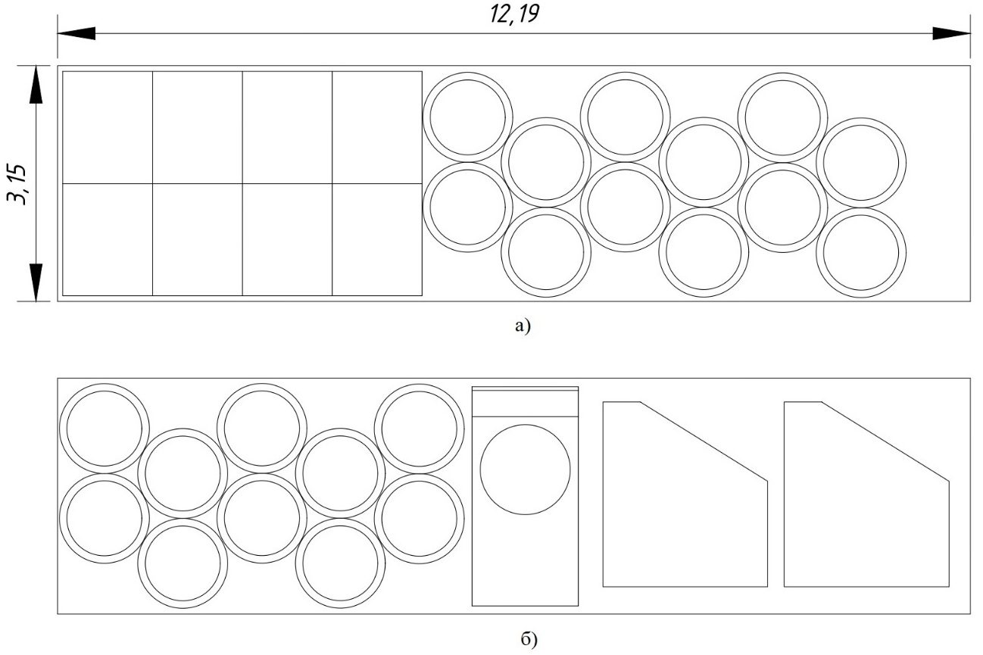
а) загрузка полуприцепа за I поездку (лекальные блоки и цилиндрические звенья)
б) загрузка полуприцепа за II поездку (цилиндрические звенья, портальная стенка и откосные крылья)
Рисунок 2 – Схема загрузки полуприцепа
Рассчитаем общую массу перевозимого груза:
$$q_{гр.общ}=q_{л.бл}+q_{ц.б}+q_{порт.ст}{+q}_{отк.кр} ,$$
$$q_{гр.общ}=1,4∙15+\left(0,9∙21+1,3∙1\right)+3,0∙2+3,1∙4=59,6 т$$
Рассчитаем часовую производительность автомобиля по формуле (3.28):
$$П_{ст}=\frac{59,6}{\frac{2∙212}{65}+2,1+2,1}∙0,75∙0,7=2,92 т/ч.$$
Производительность автомобиля за смену равна
$$П_{см}^{т}=2,92∙8=23,36 т/смена.$$
Требуемое количество полуприцепов найдем из соотношения (3.13):
$$N_{ст}^{расч}=\frac{59,6}{23,36}=2,55 шт.$$
Принимаем к расчету 2 полуприцепа, который будет работать 2 смены.
Определим коэффициент использования по формуле (3.4):
$$К_{исп}=\frac{2,55}{2}=1,275.$$
Вывод: продолжительность работ будет составлять такое же количество времени, как и для разгрузочной техники в операции №17.

3.17 Разгрузка составных частей трубы автокраном
Объём работ равен общей массе перевозимого груза $q_{гр.общ}=59,6 т$.
Так как масса элементов сильно отличается, принимаем к расчетам массу самого тяжелого элемента.
Производительность автокрана рассчитаем по формуле (3.30):
$$П_{кс}=\frac{3,1}{0,05+0,0005+0,010+0,0017+0,05+0,007+0,05}∙0,75∙0,6=8,24 т/ч.$$
Определим производительность автокрана в смену:
$$П_{кс}^{см}=8,24∙8=65,92 т/смена.$$
Требуемое количество автокранов определим из соотношения (3.13):
$$N_{кс}^{расч}=\frac{59,6}{65,92}=0,90≈1 автокран.$$
Определим коэффициент использования по формуле (3.4):
$$К_{исп}=\frac{0,90}{1}=0,90.$$
Таблица 3.17.1 – Описание отдельных работ и составы бригад (лекальные блоки)
Вид работ | Измеритель | № ГЭСН (ЕНиР) | № расценки | Количество чел. в звене | Состав звена
Выгрузка материалов (грузов) стреловыми самоходными кранами грузоподъемностью до 25 т | 100 т груза | Е1 – 5 | 3а  3б | 3 | Машинист 6 разряда;  2 такелажника на монтаже 2 разряда
Выполняется работа выгрузки лекальных блоков одним автокраном объемом (W) 21,0 т. В состав бригады (N) входит 3 человека: 1 машинист автокрана 6 разряда и 2 такелажника на монтаже 2 разряда.
Затраты труда машиниста на 100 т общей массы поднимаемого груза составляют 4,4 маш.-час (по Е1-5, 3а, 3б), рабочих – 8,8 чел.-час.
Рассчитаем трудоёмкость по формуле (3.15):
– Для машиниста:
$$T_{маш}=\frac{21,0∙4,4}{100}=0,92 маш.-час.$$
– Для рабочих:
$$T_{раб}=\frac{21,0∙8,8}{100}=1,85 чел.-час.$$
Срок выполнения работ рассчитаем по формуле (3.14):
– Для машиниста:
$$t_{маш}=\frac{0,92}{8∙1}∙1,4=0,16 дня.$$
– Для рабочих:
$$t_{раб}=\frac{1,85}{8∙2}∙1,4=0,16 дня.$$

Общее время на разгрузку лекальных блоков потребуется 0,16 дня.
Таблица 3.17.2 – Описание отдельных работ и составы бригад (портальные стенки)
Вид работ | Измеритель | № ГЭСН (ЕНиР) | № расценки | Количество чел. в звене | Состав звена
Выгрузка материалов (грузов) стреловыми самоходными кранами грузоподъемностью до 25 т | 100 т груза | Е1 – 5 | 5а  5б | 3 | Машинист 6 разряда;  2 такелажника на монтаже 2 разряда
Выполняется работа разгрузки портальных стенок автокраном объемом (W) 6,0 т. В состав бригады (N) входит 3 человека: 1 машинист автокрана 6 разряда и 2 такелажника на монтаже 2 разряда.
Затраты труда машиниста на 100 т общей массы поднимаемого груза составляют 2,7 маш.-час (по Е1-5, 5а, 5б), рабочих – 5,4 чел.-час.
Рассчитаем трудоёмкость по формуле (3.15):
– Для машиниста:
$$T_{маш}=\frac{6,0∙2,7}{100}=0,16 маш.-час.$$
– Для рабочих:
$$T_{раб}=\frac{6,0∙5,4}{100}=0,32 чел.-час.$$
Срок выполнения работ рассчитаем по формуле (3.14):
– Для машиниста:
$$t_{маш}=\frac{0,16}{8∙1}∙1,4=0,028 дня.$$
– Для рабочих:
$$t_{раб}=\frac{0,32}{8∙2}∙1,4=0,028 дня.$$

Общее время на разгрузку портальных стенок потребуется 0,028 дня.

Таблица 3.17.3 – Описание отдельных работ и составы бригад (откосные крылья)
Вид работ | Измеритель | № ГЭСН (ЕНиР) | № расценки | Количество чел. в звене | Состав звена
Выгрузка материалов (грузов) стреловыми самоходными кранами грузоподъемностью до 25 т | 100 т груза | Е1 – 5 | 6а  6б | 3 | Машинист 6 разряда;  2 такелажника на монтаже 2 разряда
Выполняется работа разгрузки откосных крыльев автокраном объемом (W) 12,4 т. В состав бригады (N) входит 3 человека: 1 машинист автокрана 6 разряда и 2 такелажника на монтаже 2 разряда.
Затраты труда машиниста на 100 т общей массы поднимаемого груза составляют 2,3 маш.-час (по Е1-5, 6а, 6б), рабочих – 4,6 чел.-час.
Рассчитаем трудоёмкость по формуле (3.15):
– Для машиниста:
$$T_{маш}=\frac{12,4∙2,3}{100}=0,28 маш.-час.$$
– Для рабочих:
$$T_{раб}=\frac{12,4∙4,6}{100}=0,57 чел.-час.$$
Срок выполнения работ рассчитаем по формуле (3.14):
– Для машиниста:
$$t_{маш}=\frac{0,28}{8∙1}∙1,4=0,05 дня.$$
– Для рабочих:
$$t_{раб}=\frac{0,57}{8∙2}∙1,4=0,05 дня.$$

Общее время на разгрузку откосных крыльев потребуется 0,05 дня.

Таблица 3.17.4 – Описание отдельных работ и составы бригад (звенья трубы)
Вид работ | Измеритель | № ГЭСН (ЕНиР) | № расценки | Количество чел. в звене | Состав звена
Выгрузка материалов (грузов) стреловыми самоходными кранами грузоподъемностью до 25 т | 100 т груза | Е1 – 5 | 3а  3б | 3 | Машинист 6 разряда;  2 такелажника на монтаже 2 разряда
Выполняется работа разгрузки звеньев трубы автокраном объемом (W) 20,2 т. В состав бригады (N) входит 3 человека: 1 машинист автокрана 6 разряда и 2 такелажника на монтаже 2 разряда.
Затраты труда машиниста на 100 т общей массы поднимаемого груза составляют 4,4 маш.-час (по Е1-5, 3а, 3б), рабочих – 8,8 чел.-час.
Рассчитаем трудоёмкость по формуле (3.15):
– Для машиниста:
$$T_{маш}=\frac{20,2∙4,4}{100}=0,9 маш.-час.$$
– Для рабочих:
$$T_{раб}=\frac{20,2∙8,8}{100}=1,78 чел.-час.$$
Срок выполнения работ рассчитаем по формуле (3.14):
– Для машиниста:
$$t_{маш}=\frac{0,9}{8∙1}∙1,4=0,16 дня.$$
– Для рабочих:
$$t_{раб}=\frac{1,78}{8∙2}∙1,4=0,16 дня.$$
Общее время на разгрузку звеньев трубы потребуется 0,16 дня.
Просуммируем общее время выгрузки каждого элемента:
$$Т_{общ}=0,16+0,028+0,05+0,16=0,398≈0,4 дня.$$
Вывод: на выгрузку материала одним автокраном будет задействовано 0,4 дня.

3.18 Монтаж портальных стенок
Объём работ равен общей массе портальных стенок $М_{порт.ст}=6,0 т$.
Рассчитаем время подъема и опускания груза по формулам (3.31) и (3.32):
$$t_{п}=\frac{0,5}{3600∙0,3}=0,0005 ч.$$
$$t_{о}=\frac{0,5+1,3+1,2}{3600∙0,3}=0,0003 ч.$$
Подставим известные значения в формулу (3.30) и рассчитаем производительность автокрана:
$$П_{кс}=\frac{3,0}{0,05+0,0005+0,010+0,0003+0,05+0,007+0,05}∙0,75∙0,6=8,05 т/ч.$$
Определим производительность автокрана в смену:
$$П_{кс}^{см}=8,05∙8=64,4 т/смена.$$
Требуемое количество автокранов определим из соотношения (3.13):
$$N_{кс}^{расч}=\frac{6,0}{64,4}=0,093≈1 автокран.$$
Определим коэффициент использования по формуле (3.4):
$$К_{исп}=\frac{0,093}{1}=0,093.$$
Срок выполнения работ такой же, как в операции №17. Работа будет выполнена в течении 0,028 дня.

3.19 Монтаж откосных крыльев
Объём работ равен общей массе портальных стенок $М_{отк.кр}=12,4 т$.
Рассчитаем время подъема и опускания груза по формулам (3.31) и (3.32):
$$t_{п}=\frac{0,5}{3600∙0,3}=0,0005 ч.$$
$$t_{о}=\frac{0,5+1,3+1,2}{3600∙0,3}=0,0003 ч.$$
Подставим известные значения в формулу (3.30) и рассчитаем производительность автокрана:
$$П_{кс}=\frac{3,1}{0,05+0,0005+0,010+0,0003+0,05+0,007+0,05}∙0,75∙0,6=8,31 т/ч.$$
Определим производительность автокрана в смену:
$$П_{кс}^{см}=8,31∙8=66,48 т/смена.$$
Требуемое количество автокранов определим из соотношения (3.13):
$$N_{кс}^{расч}=\frac{12,4}{66,48}=0,19≈1 автокран.$$
Определим коэффициент использования по формуле (3.4):
$$К_{исп}=\frac{0,19}{1}=0,19.$$
Срок выполнения работ такой же, как в операции №17. Работа будет выполнена в течении 0,05 дня.

3.20 Монтаж лекальных блоков
Объём работ равен общей массе портальных стенок $М_{л.бл}=21,0 т$.
Рассчитаем время подъема и опускания груза по формулам (3.31) и (3.32):
$$t_{п}=\frac{0,5}{3600∙0,3}=0,0005 ч.$$
$$t_{о}=\frac{0,5+1,3+0,35}{3600∙0,3}=0,0011 ч.$$
Подставим известные значения в формулу (3.30) и рассчитаем производительность автокрана:
$$П_{кс}=\frac{1,4}{0,05+0,0005+0,010+0,0011+0,05+0,007+0,05}∙0,75∙0,6=3,74 т/ч.$$
Определим производительность автокрана в смену:
$$П_{кс}^{см}=3,74∙8=29,92 т/смена.$$
Требуемое количество автокранов определим из соотношения (3.13):
$$N_{кс}^{расч}=\frac{21,0}{29,92}=0,7≈1 автокран.$$
Определим коэффициент использования по формуле (3.4):
$$К_{исп}=\frac{0,7}{1}=0,7.$$
Срок выполнения работ такой же, как в операции №17. Работа будет выполнена в течении 0,16 дня.

3.21 Монтаж звеньев трубы краном
Объём работ равен общей массе звеньев трубы $М_{ц.бл}=20,2 т$.
Рассчитаем время подъема и опускания груза по формулам (3.31) и (3.32):
$$t_{п}=\frac{0,5}{3600∙0,3}=0,0005 ч.$$
$$t_{о}=\frac{0,5+1,3+0,35}{3600∙0,3}=0,0011 ч.$$
Подставим известные значения в формулу (3.30) и рассчитаем производительность автокрана:
$$П_{кс}=\frac{1,3}{0,05+0,0005+0,010+0,0011+0,05+0,007+0,05}∙0,75∙0,6=3,5 т/ч.$$
Определим производительность автокрана в смену:
$$П_{кс}^{см}=3,5∙8=28 т/смена.$$
Требуемое количество автокранов определим из соотношения (3.13):
$$N_{кс}^{расч}=\frac{20,2}{28}=0,72≈1 автокран.$$
Определим коэффициент использования по формуле (3.4):
$$К_{исп}=\frac{0,72}{1}=0,72.$$
Срок выполнения работ такой же, как в операции №17. Работа будет выполнена в течении 0,16 дня.

3.22 Заделка и гидроизоляция швов звеньев
Объём работ равен суммарной длине швов между звеньями трубы, а также между оголовочными звеньями и портальными стенками.
Длину одного шва, м, определяют по формуле
$$l_{1 шв}=π∙d+δ (3.43)$$
где d – внутренний диаметр трубы, м;
$δ$ – толщина стенки трубы, м.
Рассчитаем длину одного шва:
$$l_{1 шв}=3,14∙1,0+0,1=3,24 м.$$
Суммарный объём работ определяется по формуле
$$\sum{l_{шв}}=l_{1 шв}∙n_{шв}, (3.44)$$
где $n_{шв}$ – количество швов, подлежащих гидроизоляции (численно на одно меньше
количества звеньев трубы между портальными стенками).
Рассчитаем суммарный объем работ:
$$\sum{l_{шв}}=3,24∙21=68,04 м.$$
Таблица 3.22 – Описание отдельных работ и составы бригад
Вид работ |  | Измеритель | № ГЭСН (ЕНиР) | № расценки | Кол-во чел. в звене | Состав звена
Заделка и гидроизоляция швов в  стыках  звеньев | Конопатка  швов паклей | 1 м шва | Е4-4 | Е4-4-99 | 2 | 1 монтажник 4 разряда;  1 монтажник 3 разряда
Заделка и гидроизоляция швов в  стыках  звеньев | Заделка швов  цементным  раствором | 1 м шва | Е4-4 | Е4-4-99 | 1 | Монтажник 4 разряда
Заделка и гидроизоляция швов в  стыках  звеньев | Устройство  изоляции  стыка | 1 м шва | Е4-4 | Е4-4-99 | 2 | 1 гидроизолировщик 4 разряда;  1 гидроизолировщик 3  разряда
Выполняется работа заделки и гидроизоляции швов в стыках звеньев объемом (W) 68,04 т. В состав бригады (N) входит 5 человек: 1 монтажник 4 разряда; 1 монтажник 3 разряда; монтажник 4 разряда; 1 гидроизолировщик 4 разряда; 1 гидроизолировщик 3 разряда.
Затраты труда монтажника на конопатку швов паклей на 1 м шва составляют 0,155 чел.-час (по Е4-4-99, 1), монтажника на заделку швов цементным раствором – 0,084 чел.-час (по Е4-4-99, 2), гидроизолировщика на устройство изоляции стыка – 0,15 чел.-час (по Е4-4-99, 3).
Рассчитаем трудоёмкость по формуле (3.15):
– Для монтажника на конопатку швов паклей:
$$T_{раб}=\frac{68,04∙0,155}{1}=10,55 чел.-час.$$
– Для монтажника на заделку швов цементным раствором:
$$T_{раб}=\frac{68,04∙0,084}{1}=5,72 чел.-час.$$
– Для гидроизолировщика на устройство изоляции стыка:
$$T_{раб}=\frac{68,04∙0,15}{1}=10,2 чел.-час.$$

Срок выполнения работ рассчитаем по формуле (3.14):
– Для монтажника на конопатку швов паклей:
$$t_{раб}=\frac{10,55}{8∙2}∙1,4=0,92 дня.$$
– Для монтажника на заделку швов цементным раствором:
$$t_{раб}=\frac{5,72}{8∙1}∙1,4=1,0 дня.$$
– Для гидроизолировщика на устройство изоляции стыка:
$$t_{раб}=\frac{10,2}{8∙2}∙1,4=0,89 дня.$$
Принимаем время на операцию №22 от большего затраченного времени.
Вывод: на заделку и гидроизоляцию швов будет задействовано 1 день.

3.23 Устройство обмазочной или оклеечной гидроизоляции
Принимаем вид гидроизоляции – обмазочный.
Объём работ с учётом нахлёста полотен материала и перерасхода обмазки, м², определяется по формуле
$$S_{гидр}=1,3∙L_{тр}∙l_{гидр}, (3.45)$$
где $L_{тр}$ – длина трубы (расстояние между портальными стенками), м;
$l_{гидр}$ – окружность гидроизолируемой поверхности, м², $(l_{гидр}≈0,75∙l_{окр.тр})$.
Рассчитаем объём работ:
$$S_{гидр}=1,3∙22,5∙\left(0,75∙\left(3,14∙1,20\right)\right)=82,66≈83 м^{2}.$$
Таблица 3.23 – Описание отдельных работ и составы бригад
Вид работ | Измеритель | № ГЭСН (ЕНиР) | № расценки | Количество чел. в звене | Состав звена
Устройство окрасочной  гидроизоляции | 1 м²  изолируемой  поверхности | Е4 – 4 | Е4-4-101 | 2 | 2 гидроизоли-ровщика  3 разряда
Выполняется работа устройства окрасочной гидроизоляции объемом (W) 83 м². В состав бригады (N) входит 2 человека: 2 гидроизолировщика 3 разряда.
Затраты труда гидроизолировщика на 1 м² изолируемой поверхности составляют 0,3 чел.-час (по Е4-4-101, 2).
Для выполнения операции №23 принимаем 3 бригады по 2 человека в каждой.
Рассчитаем трудоёмкость по формуле (3.15):
$$T_{раб}=\frac{83∙0,3}{1}=24,9 чел.-час.$$
Срок выполнения работ рассчитаем по формуле (3.14):
$$t_{раб}=\frac{24,9}{8∙6}∙1,4=0,73 дня.$$
Вывод: на окрасочную гидроизоляцию будет задействовано 0,73 дня.

3.24 Снятие дорожных плит и их погрузка краном в специализированный транспорт
Объём работ равен общей массе плит $М_{плит}=52,2 т$.
Производительность автокрана равна $П_{кс}=7,71 т/ч$.
Производительность автокрана в смену равна $П_{кс}^{см}=61,68 т/смена$.
Коэффициент использования равен $К_{исп}=0,85$.
Таблица 3.24 – Описание отдельных работ и составы бригад
Вид работ | Измеритель | № ГЭСН (ЕНиР) | № расценки | Количество чел. в звене | Состав звена
Погрузка  материалов  (грузов)  стреловыми  самоходными  кранами  грузоподъемностью до 25 т | 100 т груза | Е1-5 | 5а  5б | 3 | Машинист 6  разряда;  2 такелажника  на монтаже 2  разряда
Выполняется работа погрузки плит автокраном объемом (W) 52,2 т. В состав бригады (N) входит 3 человека: 1 машинист автокрана 6 разряда и 2 такелажника на монтаже 2 разряда.
Затраты труда машиниста на 100 т общей массы поднимаемого груза составляют 2,7 маш.-час (по Е1-5, 5а, 5б), рабочих – 5.4 чел.-час.
Трудоёмкость работы
– Для машиниста равна $T_{маш}=1,41 маш.час.$
– Для рабочих равна $T_{раб}=2,82 чел.-час.$
Срок выполнения работ
– Для машиниста равна $t_{маш}=0,25 дня.$
– Для рабочих равна $t_{раб}=0,25 дня.$
Вывод: на погрузку плит одним автокраном будет задействовано 0,25 дня.

3.25 Вывоз дорожных плит на специализированном транспорте к месту складирования или использования
Производительность полуприцепа в час равна $П_{ст}=2,55 т/ч$.
Производительность полуприцепа в смену равна $П_{см}^{т}=20,4 т/смена$.
Коэффициент использования равен $К_{исп}=0,85.$
Вывод: вывоз дорожных плит займет 0,25 дня.

3.26 Транспортировка грунта автомобильным транспортом для послойной засыпки трубы на высоту 0,5 м выше её поверхности
Доставку осуществляют автомобилями-самосвалами. Принимаем для работы автомобиль – самосвал модели КамАЗ – 6520.
Объём работ, $м^{3}$, по обратной засыпки трубы определяют по формуле (3.46), используя схему
$$V_{зас}=F_{1}+F_{2}+F_{3}+F_{4}+F_{5}. (3.46)$$
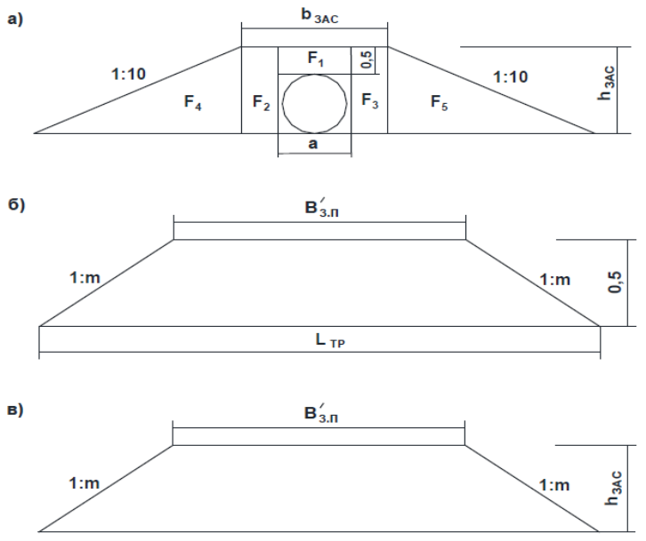
а) – общая схема засыпки; б) – вспомогательная схема для расчёта объёма F₁; в) – вспомогательная схема для расчёта объёмов F₂…F₅
Рисунок 3 – Схема к расчету объёмов работ на засыпку водопропускной трубы
Объем грунта ${ F}_{1}$, $м^{3}$, определяется по формуле
$${ F}_{1}=0,5∙\frac{B_{з.п}^{,}+L_{тр}}{2}∙a∙K_{о.у}, (3.47)$$
где $B_{з.п}^{,}$ – ширина земляного полотна после окончания засыпки водопропускной трубы на 0,5 м выше её поверхности, м, определяется по формуле
$$B_{з.п}^{,}=B_{з.п}+2∙m∙\left(h_{1}-0,5\right), (3.48)$$
$a$ – ширина портальных стенок с одной стороны трубы, м;
$K_{о.у}$ – коэффициент относительного уплотнения грунта, определяют по формуле
$$K_{о.у}=\frac{ρ_{ск}^{ст}}{ρ_{ск}^{ест}}∙К_{ст}, (3.49)$$
где $ρ_{ск}^{ст}$ – плотность скелета (сухого) грунта после уплотнения до требуемого значения, г/см³;
$ρ_{ск}^{ест}$ – плотность скелета (сухого) грунта естественного сложения, г/см³;
$К_{ст}$ – коэффициент стандартного уплотнения.
Коэффициент стандартного уплотнения равен $К_{ст}=0,95$, так как работы производятся во II климатической зоне и в расчет берем облегчённый тип дорожной одежды.
Рассчитаем формулу (3.49):
$$K_{о.у}=\frac{1,67}{1,18}∙0,95=1,34.$$
Найдем значение формулы (3.48):
$$B_{з.п}^{,}=12+2∙(0,5∙2)∙\left(2,9-0,5\right)=16,8.$$
Определим объём грунта ${ F}_{1}$ по формуле (3.47):
$${ F}_{1}=0,5∙\frac{16,8+22,5}{2}∙1,42∙1,34=18,69≈18,7 м^{3}.$$
Объем грунта ${ F}_{2}={ F}_{3}$, $м^{3}$, определяют по формуле
$${ F}_{2}={ F}_{3}=\left(B_{з.п}^{,}+h_{зас}∙m\right)∙h_{зас}∙\frac{b_{зас}-a}{2}∙K_{о.у}, (3.50)$$
где $h_{зас}$ – высота засыпки трубы, м, определяют по формуле
$$h_{зас}=d+δ+0,5, (3.51)$$
где d – внутренний диаметр трубы, м;
$δ$ – толщина стенки трубы, м;
$b_{зас}$ – ширина засыпки, м (для одноочковых труб $b_{зас}=10 м$).
Найдем высоту засыпки по формуле (3.51):
$$h_{зас}=1,0+0,1+0,5=1,6 м.$$
Найдем объём грунта ${ F}_{2}={ F}_{3}$ по формуле (3.50):
$${ F}_{2}={ F}_{3}=\left(16,8+1,6∙(1,6∙10)\right)∙1,6∙\frac{10-1,42}{2}∙1,34=389,98≈390 м^{3}.$$
Объем грунта ${ F}_{4}={ F}_{5}$, $м^{3}$, определяют по формуле
$${ F}_{4}={ F}_{5}=\left(B_{з.п}^{,}+h_{зас}∙m\right)∙5∙h_{зас}^{2}∙K_{о.у}. (3.52)$$
Найдем объём грунта ${ F}_{4}={ F}_{5}$ по формуле (3.52):
$${ F}_{4}={ F}_{5}=\left(16,8+1,6∙(1,6∙10)\right)∙5∙{1,6}^{2}∙1,34=727,24 м^{3}.$$
Рассчитаем суммарный объём грунта по формуле (3.46):
$$V_{зас}=18,7+390+390+727,24+727,24=2253,18 м^{3}.$$
Производительность автосамосвала в час равна $П_{АС}=11,93 м^{3}/ч$.
Производительность автосамосвала в смену равна $П_{АС}^{см}=95,44 м^{3}/ч$.
Количество машин, которое загрузится за время отсутствия первого самосвала равно $N=2 шт$.
Количество рейсов автосамосвалов для вывозки всего грунта найдем по формуле (3.23):
$$m_{факт}=1,2∙\frac{2253,18}{12}=225 рейсов.$$
Количество самосвалов, работающих с одним экскаватором в сбалансированном комплекте, равно
$$m_{расч}=\frac{0,74}{0,35}=2,11≈3 шт.$$
Принимаем количество машин равным 3 шт.
Найдем количество рейсов автосамосвала за 8-часовую смену:
$$N_{рейсов}=\frac{8}{Т_{ц}}=\frac{8}{0,74}=10,8≈11 рейсов.$$
За смену 8 часов 1 автосамосвал может совершить 11 рейсов автотранспорта.
Найдем количество смен, необходимое для вывозки грунта:
$$N_{смен}=\frac{2253,18}{33}=68 смен.$$

3.27 Послойная засыпка грунтом водопропускной трубы бульдозером до отметки 0,5 м выше ее поверхности
В целях унификации техники и оптимизации использования машин целесообразно применять бульдозер той же модели, что и при снятии растительного грунта (операция №2).
Принимаем для расчетов бульдозер модели Т– 4АП2. Технические характеристики приведены в таблице 3.2.1:
Таблица 3.27.1 – Технические характеристики бульдозера
Модель | Длина отвала, b, м | Высота отвала, h, м | Рабочие скорости, км/ч
Модель | Длина отвала, b, м | Высота отвала, h, м | $$V_{З}$$ | $${ V}_{П}$$ | $$V_{ОБ,Х}$$
Т– 4АП2 | 2,84 | 1,05 | $$3,0$$ | $$6,0$$ | $$7,5$$
Общий объём грунта при разравнивании равен $V_{зас}=2253,18 м^{3}.$
Подставим известные значения в формулы (3.35) – (3.39) и рассчитаем:
$$t_{об.х}=\frac{6,5}{1000∙7,5}=0,0008 ч.$$
$$t_{п}= \frac{6,5}{1000∙6,0}=0,0010 ч.$$
$$t_{ц}=0,0010+0,0008+0,01=0,0118 ч.$$
$$q=0,75∙{1,05}^{2}∙2,84∙0,85=2,0 м^{3}.$$
$$П_{б.р.}=\frac{2,0}{0,0118∙0,75}∙1,0∙0,75∙0,60=101,7 м^{3}/ч.$$
Найдем сменную производительность:
$$П_{б.р.}^{см}=101,7∙8=813,6 м^{3}/смена.$$
Требуемое количество бульдозеров определим по формуле (3.13):
$$N_{б.р.}^{расч}=\frac{2253,18}{813,6}=2,77≈3 бульдозер.$$
Принимаем к расчету 1 бульдозер, который будет выполнять операцию № 35 несколько смен.
Определим коэффициент использования по формуле (3.4):
$$К_{исп}=\frac{2,77}{1}=2,77.$$
Таблица 3.27.2 – Описание отдельных работ и составы бригад
Вид работ | Измеритель | № ГЭСН (ЕНиР) | № расценки | Количество чел. в звене | Состав звена
Засыпка траншей и котлованов бульдозерами мощностью 59; 79 кВт (80; 108 л.с.) | 10 м³ | ГЭСН 81-02-01-2017 | 01-02-033-01 | 1 | Машинист 6  разряда
Выполняется засыпка траншей и котлованов объёмом (W) 2253,18 м³ бульдозерами. В состав бригады (N) входит 1 человек: машинист 6 разряда.
Затраты труда машиниста на 10 м³ грунта составляют 0,21 маш.-час.
Рассчитаем трудоёмкость по формуле (3.15):
$$T_{i}=\frac{2253,18∙0,21}{10}=47,32 маш.-час.$$
Срок выполнения работ рассчитаем по формуле (3.14):
$$t_{i}=\frac{47,32}{8∙1}∙1,4=8,28 дня.$$
Вывод: послойная засыпка грунтом бульдозерами займет 8,28 дня, но так как операции №26-28 выполняются одновременно, принимаем срок выполнения работ по операции № 27 равным 68 смен.

3.28 Уплотнение грунта на засыпке водопропускной трубы катком
В целях оптимизации использования машин применяют каток той же модели, что и при уплотнении дна котлована (операции №10 и 13).
Для работы принимаем каток модели ДУ-84. Технические характеристики машины представлены в таблице 3.10.1:
Таблица 3.28.1 – Технические характеристики катка модели ДУ-84
Модель | Тип машины | Масса, т | Ширина уплотняемой полосы b, м
ДУ – 84 | Комбинированный | 15,5 | 2,0
Таблица 3.28.2 – Технологические характеристики катка ДУ – 84
Модель | Рабочая скорость при уплотнении $V_{р}$, км/ч |  | Глубина уплотнения в плотном теле (толщина уплотняемого слоя) $h_{сл}$, м
Модель | грунтов | ДСМ | грунтов |  | ДСМ
Модель | грунтов | ДСМ | связных | несвязных | неукрепленных вяжущим | укрепленных вяжущим
ДУ – 84 | 3,5 | 6,5 | 0,25 | 0,30 | 0,25 | 0,15
Рассчитаем часовую производительность катка по формуле (3.33):
$$П_{к}=\frac{2,0∙26,5}{\left(\frac{26,5}{1000∙3,5}+0,005\right)∙10}∙0,75∙0,75=237,14 м^{2}/ч.$$
Определим сменную производительность катка:
$$П_{к}^{см}=237,14∙8=1897,12 м^{2}/смена.$$
Общий объём грунта при уплотнении равен $V_{зас}=2253,18 м^{3}.$
Количество требуемых катков определим по формуле (3.13):
$$N_{к}^{расч}=\frac{2253,18}{1897,12}=1,19≈1 каток.$$
Рассчитаем коэффициент использования по формуле (3.4):
$$К_{исп}=\frac{1,19}{1}=1,19.$$
Таблица 3.28.3 – Описание отдельных работ и составы бригад
Вид работ | Измеритель | № ГЭСН (ЕНиР) | № расценки | Количество чел. в звене | Состав звена
Уплотнение грунта вибрационными катками 2,2 т | 1000 м³ уплотняемого грунта | ГЭСН 81-02-01-2017 | 01-02-003-02 | 1 | Машинист 6  разряда
Выполняется уплотнение грунта площадью (W) 2253,18 м² вибрационными катками. В состав бригады (N) входит 1 человек: машинист 6 разряда.
Затраты труда машиниста на 1000 м³ грунта составляют 2,05 маш.-час.
Рассчитаем трудоёмкость и затраченное время по формуле (3.15) и (3.14):
– для первого прохода:
$T_{i}=\frac{2253,18 ∙2,05}{1000}=4,62 маш.-час.$, $t_{i}=\frac{4,62}{8∙1}∙1,4=0,81 дня.$
– для двух проходов:
$T_{i}=\frac{2253,18 ∙(2,05∙2)}{1000}=9,23 маш.-час.$, $t_{i}=\frac{9,23}{8∙1}∙1,4=1,62 дня.$
– для трех проходов:
$T_{i}=\frac{2253,18 ∙(2,05∙3)}{1000}=13,86 маш.-час.$, $t_{i}=\frac{13,86}{8∙1}∙1,4=2,43 дня.$
– для четырех проходов:
$T_{i}=\frac{2253,18 ∙(2,05∙4)}{1000}=18,48 маш.-час.$, $t_{i}=\frac{18,48}{8∙1}∙1,4=3,23 дня.$
– для пяти проходов:
$T_{i}=\frac{2253,18 ∙(2,05∙5)}{1000}=23,1 маш.-час.$, $t_{i}=\frac{23,1}{8∙1}∙1,4=4,04 дня.$
– для шести проходов:
$T_{i}=\frac{2253,18 ∙(2,05∙6)}{1000}=27,7 маш.-час.$, $t_{i}=\frac{27,7}{8∙1}∙1,4=4,85 дня.$
– для семи проходов:
$T_{i}=\frac{2253,18 ∙(2,05∙7)}{1000}=32,33 маш.-час.$, $t_{i}=\frac{32,33}{8∙1}∙1,4=5,66 дня.$
– для восьми проходов:
$T_{i}=\frac{2253,18 ∙(2,05∙8)}{1000}=36,95 маш.-час.$, $t_{i}=\frac{36,95}{8∙1}∙1,4=6,47 дня.$
– для девяти проходов:
$T_{i}=\frac{2253,18 ∙(2,05∙9)}{1000}=41,57 маш.-час.$, $t_{i}=\frac{41,57}{8∙1}∙1,4=7,27 дня.$
– для десяти проходов:
$T_{i}=\frac{2253,18 ∙(2,05∙10)}{1000}=46,19 маш.-час.$, $t_{i}=\frac{46,19}{8∙1}∙1,4=8,08 дня.$
Вывод: уплотнение грунта вибрационными катками займет 44,46 дней, но операции №26-28 выполняются параллельно, следовательно срок выполнения работ по операции №28 будет равен 68 сменам.

3.29 Снятие средств ограждения места производства работ
Расчет времени на выполнение данных мероприятий равен как в операции №1 $P_{огр}=150,6 м.$
Общее время на операцию №37 равно времени на операцию №1: $T=3,012 ч.$
Количество бригад равно как в операции №1: $N_{бр}^{расч}=0,38$
Коэффициент использования равен: $К_{исп}=0,38.$
Таблица 3.29 – Описание отдельных работ и составы бригад
Вид работ | Измеритель | № ГЭСН (ЕНиР) | № расценки | Количество чел. в звене | Состав звена
Снятие средств ограждения места производства работ | м/ч | - | По расчёту | 2 | Дорожный рабочий  2 разряда
Вывод: на снятие средств ограждения будет задействовано 3,012 ч.
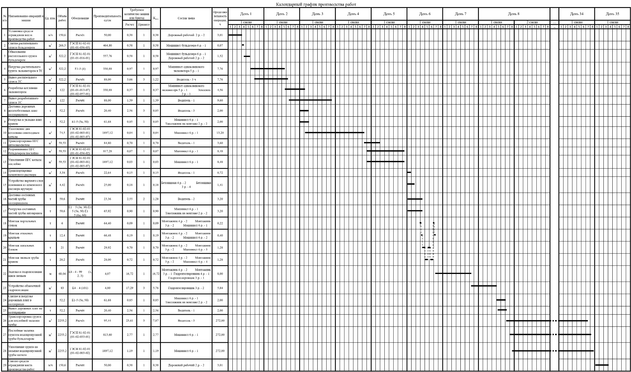

СПИСОК ИСПОЛЬЗОВАННЫХ ИСТОЧНИКОВ
1 Средства дорожной механизации для строительства и эксплуатации городских улиц и автомобильных дорог: учеб.-справ. издание / М.Г. Горячев, С.В. Лугов; МАДИ. – М., 2013. – 79 с.
2 ЕНиР. Сборник Е1. Внутрипостроечные транспортные работы/Госстрой СССР.—М.: Прейскурантиздат, 1987. — 40 с.
3 ЕНиР. Сборник Е2. Земляные работы. Вып. 1. Механизированные и ручные земляные работы/Госстрой СССР. — М.: Стройиздат, 1989. — 224 с.
4 ЕНиР. Сборник Е4. Монтаж сборных и устройство монолитных железобетонных и бетонных конструкций. Вып. 4. Мосты и трубы/Госстрой СССР. — М.: машиностроение, 1969. — 148 с.
5 ГЭСН 81-02-01-2017. Сборник 1. Земляные работы – 2017. – 253 с.
6 ГЭСН 81-02-30-2020. Сборник 30. Мосты и трубы – 2020. – 109 с.
7 СП 78.13330.2012. СНиП 3.06.03-85 Автомобильные дороги / ЗАО «СоюздорНИИ». – М., Минрегион России, 2012. – 67 с.

